
УТВЕРЖДАЮ
Председатель Пинского городского исполнительного
комитета

____________ Ребковец И.Г.

План действий по устойчивому энергетическому развитию и климату г. Пинска

Пинск 2020

Оглавление
1. Государственная политика Беларуси в сфере повышения энергоэффективности, развития возобновляемых источников энергии и смягчения последствий изменения климата. 5
1.1. Законодательная база Республики Беларусь 5
2. Общая характеристика г. Пинска 6
2.1. География 6
2.2. Население 6
2.3. Экономика 7
2.3.1. Промышленность 7
2.3.3. ЖКХ 7
2.3.4. Транспорт 8
2.3.5. Строительство 8
2.3.6. Торговля и обслуживание 9
2.4. Образование 9
2.5. Здравоохранение 10
2.6. Физическая культура, спорт и туризм 10
3. Потребление топливно-энергетических ресурсов 12
3.1. Выбор базового года 12
3.2. Общее потребление 12
3.3. Муниципальный сектор 13
3.4. Третичный сектор 13
3.5. Промышленные организации 14
3.6. Сельскохозяйственные организации 14
3.7. Уличное освещение 15
3.8. Муниципальный транспорт 15
3.9. Общественный транспорт 16
3.10. Коммерческий транспорт 16
3.11. Потребление населением 17
3.12. Потребление на преобразование 17
4. Выбросы парниковых газов 18
4.1. Определение коэффициентов для расчета выбросов СО₂ от использования ТЭР 18
4.2. Общие выбросы парниковых газов 19
4.3. Муниципальный сектор 20
4.4. Третичный сектор 20
4.5. Промышленность 21
4.6. Сельскохозяйственные организации 22
4.7. Уличное освещение 22
4.8. Муниципальный транспорт 23
4.9. Общественный транспорт 23
4.10. Коммерческий транспорт 23
4.11. Потребление населением 24
4.12. Потребление на преобразование 25
5. Цели 26
5.1. Определение целей в области сокращения выбросов парниковых газов 26
6. Мероприятия по снижению выбросов 26
6.1. Мероприятия в муниципальном секторе 27
6.2. Мероприятия в третичном секторе 28
6.3. Мероприятия в жилищном секторе 30
6.4. Мероприятия в секторе общественного освещения 30
6.5. Мероприятия в секторе промышленности 31
6.6. Мероприятия в секторе транспорта 33
6.7. Мероприятия в секторе производства электрической энергии 33
6.8. Мероприятия в секторе производства тепловой энергии 33
7. Оценка изменения климата в Республике Беларусь 36
7.1. Происходящие изменения климата 36
7.1.1. Температура 36
7.2. Прогноз изменения климата в Беларуси 42
8. Изменение климата в г. Пинске 44
8.1. Климатические характеристики Пинска 44
8.1.1. Температура воздуха 44
8.1.2. Осадки 45
8.2. Тенденции изменения климата в г. Пинске 48
8.3. Прогноз изменения климата в Пинске 54
9. Результаты оценки климатических рисков и уязвимости Рабочей группой г.Пинска 56
9.1. Климатические угрозы Пинского района 56
9.2. Социально-экономические показатели, влияющие на уязвимость г. Пинска 57
9.3. Основные экологические факторы, влияющие на уязвимости 58
9.4. Ожидаемое воздействие климатических угроз на различные секторы 59
9.5. Мероприятия Плана по устойчивому энергетическому развитию и адаптации к изменению климата г. Пинска 64

Государственная политика Беларуси в сфере повышения энергоэффективности, развития возобновляемых источников энергии и смягчения последствий изменения климата.

Законодательная база Республики Беларусь
Основные принципы, цели и задачи политики в сфере энергоэффективности закреплены в Законе Республики Беларусь от 8 января 2015 г. № 239-З «Об энергосбережении». В стране также действует более 35 нормативных правовых актов, регулирующих общественные отношения в сфере энергосбережения. Основными документами являются:
  - Постановление Министерства энергетики Республики Беларусь от 31 марта 2016 г. №8«Отраслевая программа развития электроэнергетики на 2016-2020 годы»;
  - Постановление Совета Министров Республики Беларусь от 28 марта 2016 г. №248 «Об утверждении Государственной программы «Энергосбережение» на 2016-2020 годы» (далее – государственная программа);
  - Постановление Совета Министров Республики Беларусь от 6 августа 2015 г. № 662 «Об установлении и распределении квот на создание установок по использованию возобновляемых источников энергии»;
  - Постановление Совета Министров Республики Беларусь от 23 декабря 2015 г. №1084 «Об утверждении Концепции энергетической безопасности Республики Беларусь»;
  - Директива Президента Республики Беларусь от 26 января 2016 г. №3 «О приоритетных направлениях укрепления экономической безопасности государства»;
  - Региональные и отраслевые программы энергосбережения;
  - План мероприятий по реализации положений Парижского соглашения к Рамочной конвенции Организации Объединенных Наций об изменении климата от 13 марта 2019 года (Указ Президента Республики Беларусь от 20 сентября 2016 г. № 345 в редакции Указа Президента Республики Беларусь от 22 декабря 2018 г. № 491).

Общая характеристика г. Пинска

География
Пинск – один из древнейших городов Беларуси. Первое летописное упоминание о нем в Ипатьевской летописи относится к 1097 году. Город находится в узле рек, текущих в Балтийское и Черное моря. Здесь когда-то пролегал древний путь из «варяг в греки».
Город расположен в устье реки Пина (давшей его название), в историческом центре города (около городского парка), Пина впадает в реку Припять. Пина огибает древнейшую часть города, отделяет его от близлежащих болот. В древности, болота, считавшиеся дном мифического «Геродотова моря», служили естественной защитой от захватчиков. Ранее Пина и Струмень (называемое полешуками верхнее течение Припяти), сливались напротив старого замка. Русло реки в черте города изрезанное, ширина –35-55 метров.
В настоящее время Пинск является городом областного подчинения входящим в десятку крупнейших городов Беларуси. Географический центр Пинского района располагается в 186 километрах восточнее Бреста, и в 304 километрах юго-западнее Минска. Площадь города - 4,7 тыс. га. Рельеф территории, на которой лежит Пинск, ровный, слабо понижающийся к пойме Пины.
Климат – умеренно континентальный. Из-за влияния морских воздушных масс характерна мягкая зима и умеренно тёплое лето. Циклоны, которые являются причиной этого, перемещаются с Атлантического океана с запада на восток. Средняя температура января −3,4 C, июля 19,1 C. Годовое количество осадков – около 600 мм. Количество дней, с температурой выше нуля – 253. В среднем, за год наблюдается 165 дней с осадками.

Население
Численность населения города Пинска на 01.01.2020 составила 126 тыс. человек. В 2019 году в Пинске родилось 1432, умерло 500 человек. Коэффициент рождаемости – 11,1 на 1000 человек (средний показатель по Брестской области – 11,8 по Республике Беларусь – 10,8), коэффициент смертности – 9,2 на 1000 человек (средний показатель по Брестской области – 12,8, по Республике Беларусь – 12,6). По уровню рождаемости город делит с Барановичами 11-12-е места среди 23 городов с населением более 50 тысяч человек, по уровню смертности занимает 18-е место, по уровню естественного прироста/убыли населения (+1,9) – 6-е место, между Солигорском и Мозырем.
Национальный состав населения города Пинска согласно переписи населения 2009 года выглядит следующим образом:
белорусы (92,2%), русские (2,6%), украинцы (2,5%), поляки (1,6 %), представители других национальностей (1,1%).

Экономика

Промышленность
Основу экономики города составляет промышленность – на ее долю приходится 67 процентов выручки от реализации продукции, товаров работ и услуг, в строительстве – 7 процентов, в сфере услуг – 26 процентов (торговля – 17 процентов, транспорт – 6 процентов).
В реальном секторе экономики занято более 50 тысяч человек, в том числе в социальной сфере – более 11 тысяч.
Промышленный комплекс представлен предприятиями деревообработки, легкой, пищевой промышленности, машиностроения и металлообработки.
В городе работает более 50 промышленных предприятий. В экономике города занято 57 000 человек, из них почти 20 тысяч – в промышленности. В Пинске действуют 20 совместных и 4 иностранных предприятий.
Ведущие отрасли: лесная и деревообрабатывающая промышленность (37,2 % общего объёма производства), легкая промышленность (27,8 %), пищевая промышленность (17,1 %), машиностроение и металлообработка (11,8 %), мукомольно-крупяная и комбикормовая промышленность (4,2 %). Работают предприятия химической, микробиологической, полиграфической и других отраслей.
Ведущими промышленными предприятиями города являются: ЗАО «Холдинговая компания «Пинскдрев», ОАО «Пинский мясокомбинат», ОАО «Кузлитмаш», ОАО «Пинский комбинат хлебопродуктов», ОАО «Пинский завод средств малой механизации».

ЖКХ
Коммунальное унитарное производственное предприятие «Жилищно-коммунальное хозяйство» г. Пинска (далее - Предприятие), создано с 01.07.79 г. решением Брестского облисполкома на базе жилищного управления и отдела коммунального хозяйства Пинского горисполкома. В состав объединения вошли такие самостоятельные предприятия как спецавтобаза, комбинат благоустройства, жилищный ремонтно-эксплуатационный трест, хозрасчетный ремонтно-строительный участок, котельное хозяйство, бани, горсвет, гостиница.
Основным направлением работы предприятия является оказание коммунальных услуг населению и предприятиям города: вывоз твердых отходов, нечистот из жилого фонда, предприятий и организаций города, предоставление транспорта предприятиям и организациям, отбор и сортировка вторичных ресурсов, захоронение твердых бытовых отходов на полигоне, ремонт и содержание объектов городского благоустройства, устройство, содержание, уход за зелеными насаждениями, содержание и текущий ремонт коллекторов и сетей ливневой канализации, содержание и ремонт городских кладбищ, освещение улиц, дорог, площадей, тротуаров, проездов, услуги по монтажу сетей наружного освещения.

Транспорт
Пинск является крупным автомобильным и речным транспортным узлом. Работают два автопарка (пассажирский и грузовой), несколько автомобильных баз. Эксплуатацией реки Пины занято РУЭСП «Днепро-Бугский водный путь». В сфере железнодорожного транспорта работает «Опытный завод путевых машин».
Общественный транспорт в Пинске представлен автобусами. Автобусная сеть Пинска открыта 10 августа 1946 годати насчитывает 44 маршрута. Подвижной состав — в основном автобусы МАЗ-105, МАЗ-107, МАЗ-103, МАЗ-152, МАЗ-256, МАЗ-251 и МАЗ-215. Ежедневно на городские маршруты выходит более 120 автобусов. Пригородное и междугороднее автобусное сообщение осуществляется с Пинского автовокзала. Автобусными маршрутами Пинск связан с Брестом, Новогрудком, Гродно, Минском и другими крупными городами Беларуси. Также автовокзал связан с городами ближнего зарубежья - Ровно, Хмельницким, Киевом, Вильнюсом, Москвой, Санкт-Петербургом, Каунасом.
Железнодорожная станция «Пинск» открыта в 1884 году. Железнодорожными маршрутами Пинск связан со многими городами Беларуси, России и Украины. Поезда дальнего следования через Пинск ходят до Минска, Смоленска, Москвы, Гомеля, Витебска, Киева, Симферополя. Через город проходят маршруты пригородных поездов: Брест - Лунинец, Дрогичин - Лунинец и другие.
В советское время в городе действовал аэропорт, который связывал Пинск с рядом городов Беларуси и Украины. В настоящее время используется только для нужд МЧС.

Строительство
Строительный комплекс города – это более шестидесяти крупных и малых организаций различной формы собственности с основным видом деятельности «строительство», в числе которых один из крупнейших в области – ОАО «Строительный трест № 2».
Среднесписочная численность организаций, предоставляющих статистический отчет – 2950 человек. Более 80 процентов подрядных работ выполняются организациями, входящими в состав трестов (объединений). Это организации входящие в состав ОАО «Строительный трест № 2», ОАО «Пинсксовхозстрой», КУПСП «Брестжилстрой», ГППСУП «Объединение Брестоблсельстрой» и др.
Существенный вклад в формировании объемов СМР в 2019 году обеспечен за счет выполнения работ на объекте: «Мост через р. Пина на 95,196 км автомобильной дороги Р-6 Ивацевичи-Пинск-Столин».
Особое внимание уделяется обеспечению собственным жильем граждан, нуждающихся в улучшении жилищных условий. Для данной категории населения с государственной поддержкой введено 27,8 тыс. м², или 72,1% от годового задания.
Пинский горисполком подписал Меморандум о сотрудничестве с Восточным Строительным Кластером (Республика Польша) по созданию благоприятных условий для бизнеса в инвестиционной, промышленной и информационной сферах.

Торговля и обслуживание
Исторически сложилось так, что в Пинск издавна любили приплывать купцы со всего мира и устраивать свои базары прямо на берегу реки. В настоящее время торговое обслуживание населения обеспечивают 1300 магазинов и павильонов розничной торговли и 304 объекта общественного питания, в том числе общедоступная сеть – 134 объекта.
В городе Пинске на 1 марта 2020 года зарегистрировано 697 субъектов малого и среднего предпринимательства (679 микро - и малых организаций, 18 организаций среднего предпринимательства) и 3720 индивидуальных предпринимателей, от деятельности которых в бюджет города Пинска за январь-февраль 2020 г. поступило 4,8 млн. рублей (удельный вес – 35,3%).
За 2019 г. по городу в целом обеспечена положительная динамика в развитии потребительского рынка - открыто 89 торговых объектов, в том числе 75 магазинов, торговая площадь увеличилась на 5,6 тыс.м², 12 объектов общественного питания на 489 посадочных мест.
На 01.01.2020 года обеспеченность населения торговыми площадями по городу составила 777,55 м². на 1000 человек при нормативе не менее 700 м²; обеспеченность населения посадочными местами в общедоступных объектах общественного питания – 36,1.

Образование
Пинск – исторически сложившийся крупный образовательный центр Полесья, известность которому в свое время принесли коллегиум иезуитов и Пинская гимназия, откуда вышла целая плеяда всемирно известных ученых, изобретателей, общественно-политических деятелей и военноначальников.
В настоящее время система образования представлена 65 учреждениями образования, в том числе 34 учреждения дошкольного образования, 21 учреждение общего среднего образования (15 общеобразовательных средних школ, 3 гимназии, 1 лицей УО "Полесский государственный университет", государственное учреждение образования "Пинская специальная общеобразовательная школа-интернат", негосударственное учреждение образования "Средняя школа "Бейс-Агарон"), 6 учебных заведений, ведущих подготовку специалистов со средним специальным образованием, 3 профессионально-технических учебных заведения, Полесский государственный университет.

Здравоохранение
В Пинске расположен ряд специализированных учреждений здравоохранения, оказывающих разнообразную лечебно-профилактическую помощь населению. В городе действует УЗ «Пинская центральная поликлиника» (1 филиал), УЗ «Пинская центральная больница», рассчитанная на 600 мест, а также один её филиал, УЗ «Детская больница» (1 филиал), УЗ «Межрайонный родильный дом» (2 филиала), УЗ «Стоматологическая поликлиника» (1 филиал).
В городе представлены филиалами: «Межрайонный кожно-венерологический диспансер», «Межрайонный психоневрологический диспансер», «Межрайонный противотуберкулёзный диспансер», «Межрайонный наркологический диспансер», «Станция переливания крови», «Специализированный дом ребёнка», «Станция скорой медицинский помощи», «Межрайонный онкологический диспансер».
Городская больница в Пинске - одна из старейших в Беларуси: в 2017 году она отметила своё 185-летие.
Осуществляет государственный санитарный надзор по обеспечению санитарно-эпидемического благополучия населения ГУ «Пинский зональный центр гигиены и эпидемиологии».

Физическая культура, спорт и туризм
Пинск – настоящий спортивный город с богатой историей, традициями, спортивными достижениями, талантами и любовью к спорту. На тесную дружбу города со спортом указывает «спортивный ландшафт» Пинска: три стадиона, футбольный манеж, две гребные базы, три бассейна, 57 спортзалов, теннисные корты, ледовая арена, гимнастический зал, шахматный клуб и другие спортивные объекты.
Физкультурой и спортом в Пинске занимается каждый пятый житель. Спортивная специализация города включает 17 олимпийских и ряд других видов спорта
Кроме того, Пинск – хорошо известный в Беларуси и за ее пределами туристический центр. Этому способствует богатая история и сохранность исторической застройки Пинска, связь города над Пиной со многими известными людьми, обилие достопримечательностей, первозданная природа и богатые этнографические традиции Полесья. Город расположен на судоходном Днепро-Бугском водном пути у слияния Пины и Припяти, и это создает уникальные возможности для водных видов туризма.
Большой интерес к Пинску и окрестностям проявляют участники ностальгических туров, живущие за рубежом и кровно связанные с Полесьем. Им адресуются специальные программы, включающие экскурсии, анимации, концерты, дегустации, отдых. У польских туристов популярна программа «Чары Полесья». У туристов, приезжающих из Израиля, Великобритании, Канады, США, пользуется заслуженным спросом тур «Евреи на Полесье». Пинск и окрестности активно посещаемы католическими и иудейскими паломниками. Большой интерес у белорусских и зарубежных экологов к знаменитым Пинским болотам, пойме Припяти и ее притоков. На Пинщине есть все условия для приема не только туристических групп, но и научных экспедиций, изучающих Полесские диалекты, фольклор, этнографию и экологию. Для организации туров по Полесью имеются квалифицированные кадры - экскурсоводы и гиды-переводчики, прошедшие аттестацию в Национальном агентстве по туризму. Инфраструктура туризма города Пинска включает гостиничный комплекс «Припять», гостиницы «Волна», «Спорт», «Аэлита», музеи, широкую сеть ресторанов и кафе, прогулочный теплоход.

Потребление топливно-энергетических ресурсов

Выбор базового года
Исходными данными для расчета и анализа являлись формы государственной статистической отчетности "Отчет о расходе топливно-энергетических ресурсов" и "Отчет об остатках, поступлении и расходе топлива".
Данные формы утверждены постановлениями Национального статистического комитета Республики Беларусь от 01.07.2011 №133 и от 30.10.2009 №250 соответственно.
Так как одна из форм статистической отчетности утверждена в 2011 году, то наиболее полную и точную информацию об объемах потребления энергии и топлив возможно получить за 2012 год. Именно 2012 выбран в качестве базового как год, за который возможно собрать максимально полный набор исходных данных и максимально подобен текущему периоду с точки зрения экономической ситуации в Республике Беларусь.
При выполнении анализа все организации были поделены на группы: муниципальные, третичные, сельскохозяйственные и коммерческие. Отдельной группой потребителей является население. Потребление топлив на транспортные нужды выделены в раздел транспорт.

Общее потребление
Общее потребления топливно-энергетических ресурсов в г. Пинске в 2012 (базовом) году составило 1 345,9 тыс. МВтч. Структура потребления ТЭР приведена на рисунке 1.

Рисунок 1 - Общая структура потребления ТЭР
Основным потребителем ТЭР в городе являются население (45%), промышленность (22%), третичные организации (11%), а также коммерческий транспорт (11%).

Муниципальный сектор
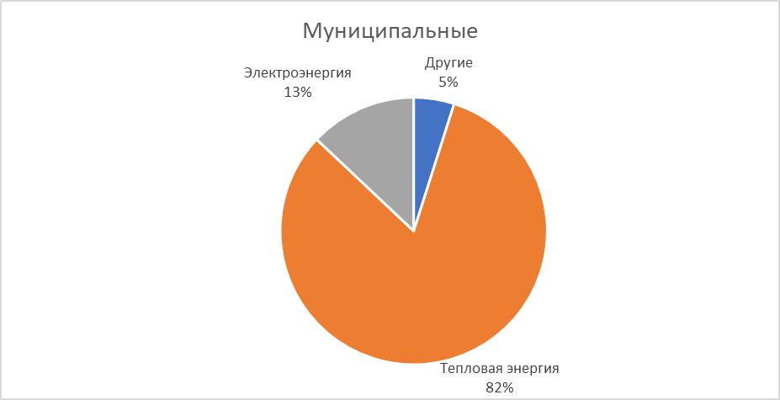
Рисунок 2 - Структура потребления ТЭР муниципальными организациями
Основной вид энергии, которую потребляют муниципальные организации является тепловая энергия (рисунок 2). Ее доля в общем балансе составляет 82%. Также 13% приходится на электрическую энергию Доля других видов топлива составляет 5%.

Третичный сектор
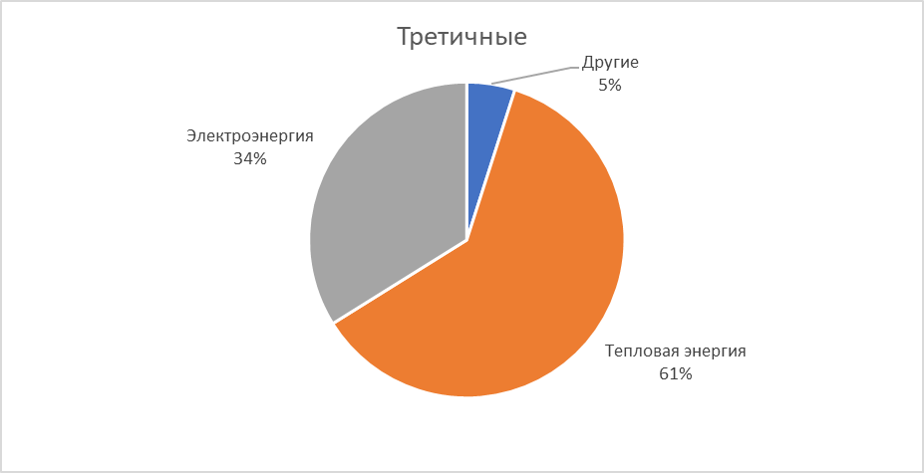
Рисунок 3 - Структура потребления ТЭР третичными организациями
Основной вид энергии, которую потребляют третичные организации является тепловая энергия (рисунок 3). Ее доля в общем балансе 61%. Значительна доля электрической энергии (34%). Кроме того, 5% общего потребления приходится на другие виды топлива.

Промышленные организации
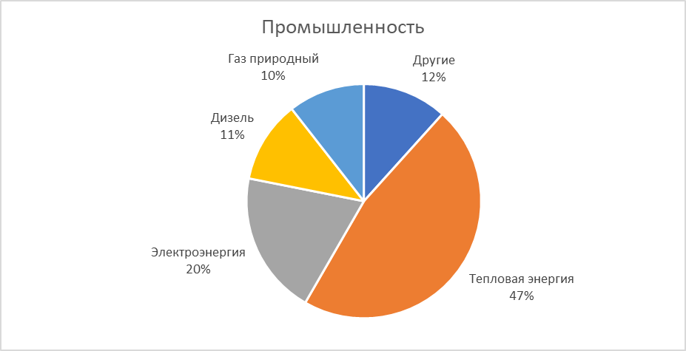
Рисунок 4 - Структура потребления ТЭР промышленными организациями
Промышленные организации потребляют значительные объемы тепловой и электрической энергии (47% и 20% соответственно). Также значительна доля дизеля и природного газа (11% и 10% соответственно) (рисунок 4). Доля других видов топлива не превышает 12%.

Сельскохозяйственные организации

Рисунок 5 - Структура потребления ТЭР сельскохозяйственными организациями
К сельскохозяйственным организациям относятся организации только лесного хозяйства, которые обслуживают лесное хозяйство всего района, но административно зарегистрированы в г. Пинске. Данная организация потребляют в основном дизельное топливо и бензин (66% и 19% соответственно). Оставшийся объем потребления приходится на торфяные брикеты.

Уличное освещение
На уличное освещение используется только электрическая энергия. В 2012 году на нужды уличного освещения было использовано 1416 МВт/ч.

Муниципальный транспорт
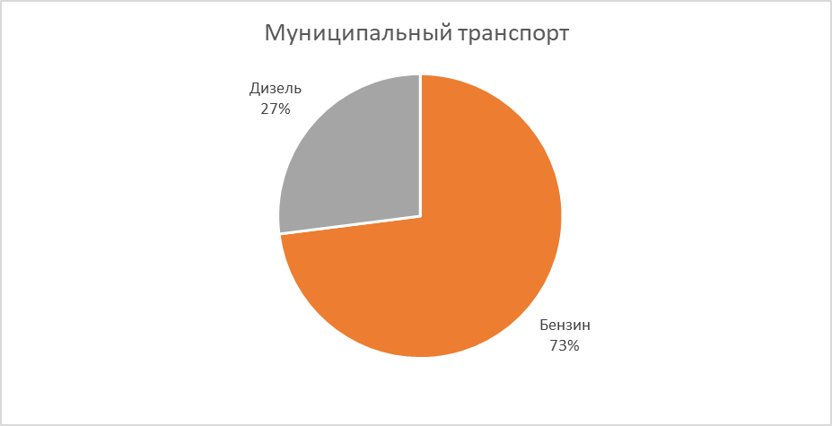
Рисунок 6 - Структура потребления ТЭР на муниципальный транспорт
Основной вид энергии, которую потребляют муниципальные организации на транспортные нужды является бензин (рисунок 6). Его доля в общем балансе составляет 73%. Оставшиеся 27% приходится на дизель.

Общественный транспорт
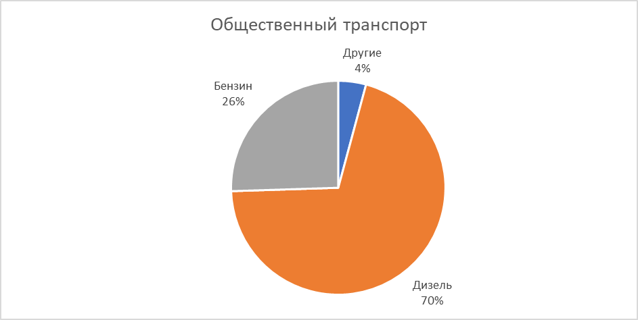
Рисунок 7 - Структура потребления ТЭР общественным транспортом
Основной вид энергии, которую потребляются на нужды общественного транспорта является дизель (рисунок 7). Его доля в общем балансе составляет 70%. Также значительно потребления бензина (26%). Оставшаяся доля потребления приходится на бензин (4%).

Коммерческий транспорт
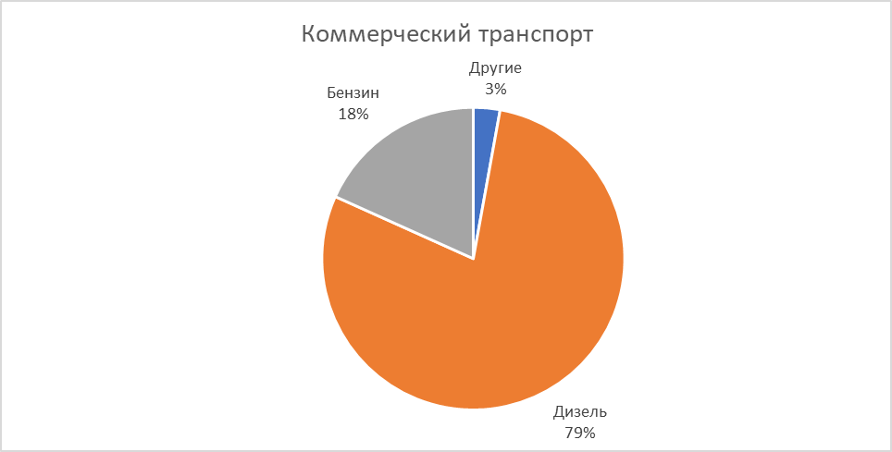
Рисунок 8 - Структура потребления ТЭР коммерческим транспортом
Основной вид энергии, которую потребляют коммерческие организациями на транспортные нужды является дизельное топливо (рисунок 8). Его доля в общем балансе составляет 79%. Оставшаяся доля потребления делится между бензином (18%) и другими видами топлива (3%).

Потребление населением
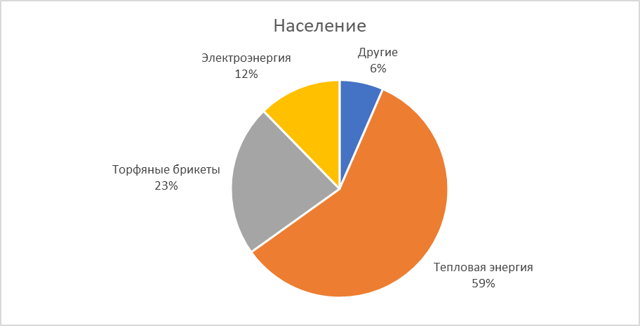
Рисунок 9 - Структура потребления ТЭР населением
Основным видом энергии, которую потребляет население, является тепловая энергия. Ее доля в общем балансе составляет 59% (рисунок 9). Также значительная доля торфяных брикетов (23%) и электрической энергии (12%). Доля других видов топлива не превышает 6%.

Потребление на преобразование
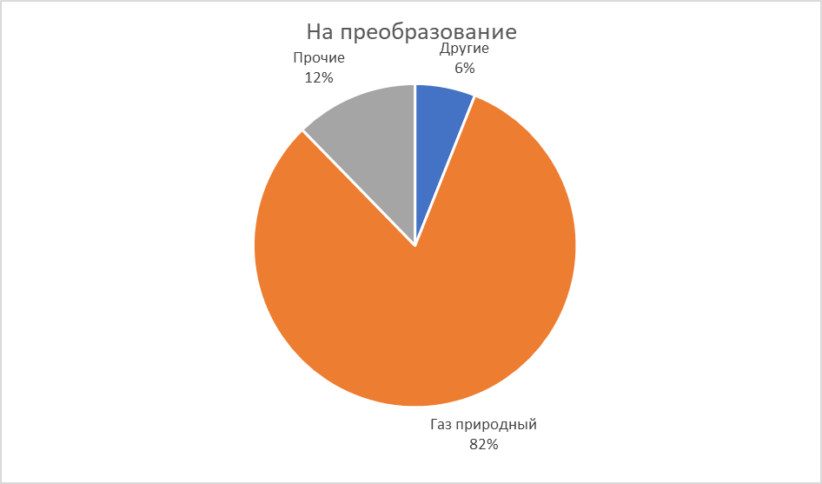
Рисунок 10 - Структура потребления ТЭР на преобразование
Основными видами энергии, которая потребляется на преобразование, являются прочие виды топлива (82%) и природный газ (12%) (рисунок 10). Доля других видов топлива не превышает 6%.

Выбросы парниковых газов

Определение коэффициентов для расчета выбросов СО₂ от использования ТЭР
Коэффициенты перевода потребления топлива в массу выбрасываемых парниковых газов приведен в таблице 1.
Таблица 1 - Коэффициенты расчета выбросов СО2
Энергоресурс | Коэффициент, т СО₂/МВтч
Бензины | 0,249
Дизельное топливо | 0,267
Топливо печное бытовое | 0,267
Мазут топочный | 0,267
Керосин | 0,249
Биодизельное топливо | 0,253
Газ природный | 0,202
Газы углеводородные сжиженные | 0,231
Уголь и продукты переработки угля | 0,341
Торф топливный кусковой | 0,382
Брикеты и полубрикеты торфяные | 0,382
Щепа топливная | 0
Дрова | 0
Отходы лесного и сельского хозяйства | 0
Для расчета коэффициента выбросов парниковых газов от использования тепловой энергии необходимо определить объем и структуру потребления первичного топлива, которое необходимо для производства тепловой энергии. В таблице 2 приведены данные о объемах потребления топлива на преобразование в тепловую энергию.
Таблица 2 - Потребление ТЭР на производство тепловой энергии, МВтч₂
Энергоресурс | Потребление, МВтч | Выбросы, т. СО₂
Мазут | 2554 | 682
Природный газ | 27562 | 5568
Торфяные брикеты | 620 | 237
Щепа | 459
Дрова | 48
Итого | 152196 | 6486
Потребление тепловой энергии | 183439
Исходя из объемов потребления топлива на производство тепловой энергии, и связанных с этих выбросов, а также объема производства тепловой энергии можно рассчитать коэффициент выбросов для использования тепловой энергии.
Для расчета следует использовать следующую формулу:
$$k_{h}=\frac{\sum{E_{f}}}{H}$$
Где $\sum{E_{f}}$ – сумма всех выбросов, связанных с использованием топлива на преобразование, тонн СО₂
$H$ – объем производства тепловой энергии, МВтч
В Пинске расположены Пинская ТЭЦ и западная МиниТЭЦ. Общее потребление природного газа составляет 10522 тыс куб. м. газа, 470 тонн мазута и 30380 куб. м. щепы. При этом вырабатывает 496419 Гкал тепловой энергии и 149838 тыс. кВтч электрической энергии.
Коэффициент выбросов для электроэнергии, произведенной на ТЭЦ составляет 0,23, а для тепловой энергии 0,449.
Общий коэффициент для электрической энергии в городе составляет 0,445 тонн СО₂/МВтч. Общий коэффициент для тепловой энергии составляет 0,177 тонн СО₂/МВтч.
Общий коэффициент для электрической энергии составляет 0,445 тонн СО₂/МВтч, а для тепловой энергии - 0,177 тонн СО₂/МВтч.

Общие выбросы парниковых газов
Общий объем выбросов парниковых газов в Пинске составляет 333 тыс. тонн СО₂. Структура потребления представлена на рисунке 11. Основным источником парниковых газов являются население (45%), промышленность (22%) и коммерческий транспорт (12%).

Рисунок 11 - Общая структура выбросов парниковых газов от использования ТЭР

Муниципальный сектор
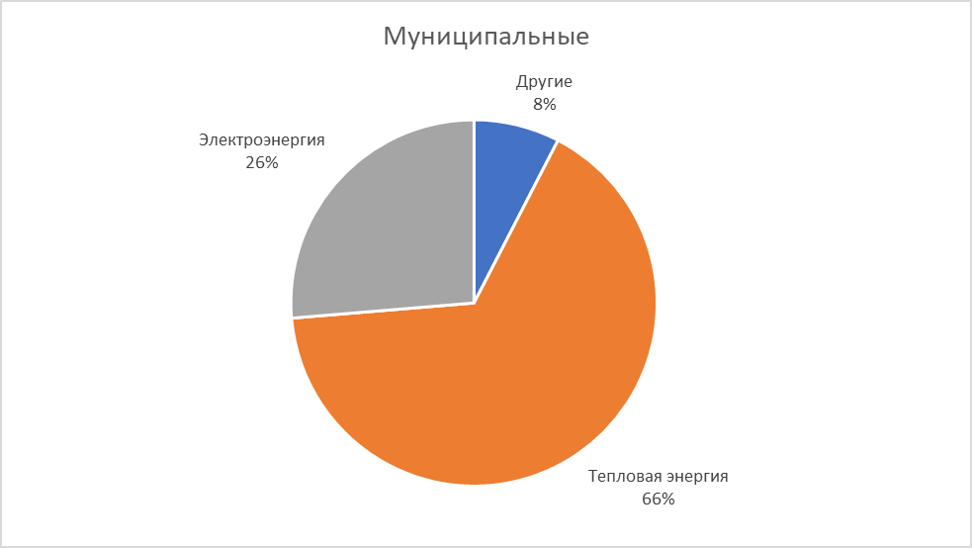
Рисунок 12 - Структура выбросов парниковых газов от использования ТЭР муниципальными организациями
Выбросы парниковых газов от муниципальных организаций на 66% состоят из выбросов, которые формируются при использовании тепловой энергии. Еще 26% приходится на электроэнергию. На долю других видов энергии приходится не более 8% всех выбросов.

Третичный сектор
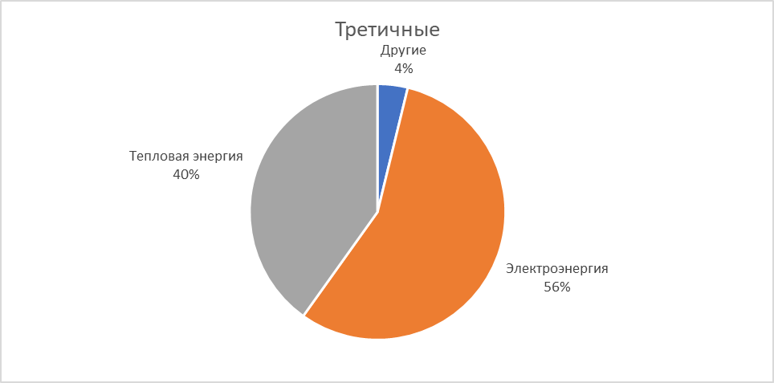
Рисунок 13 - Структура выбросов парниковых газов от использования ТЭР третичными организациями
Основными источниками парниковых газов (рисунок 13) является потребление электроэнергии (56%) и тепловой энергии (40%). Доля других источников выбросов парниковых газов не превышают 4% от общей структуры выбросов.

Промышленность
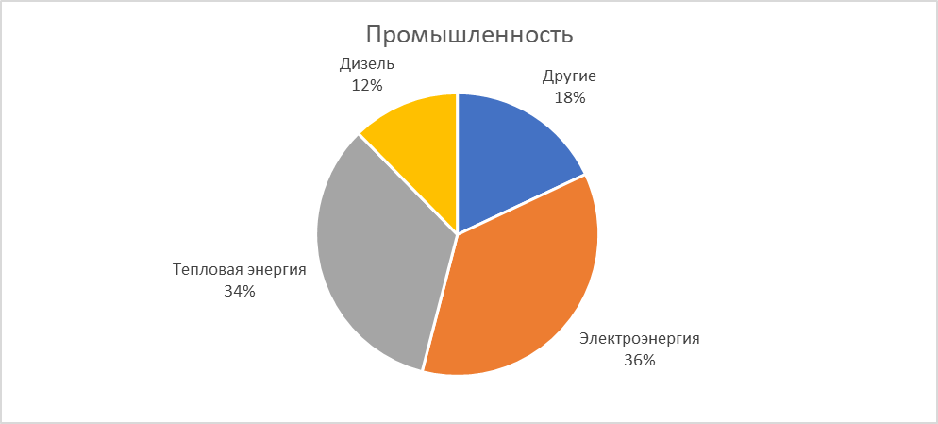
Рисунок 14 - Структура выбросов парниковых газов от использования ТЭР третичными организациями
Основными источниками парниковых газов (рисунок 14) является потребление электроэнергии (36%). Также значительная доля тепловой энергии (34%) и дизеля (12%). Доля других источников выбросов парниковых газов не превышают 18% от общей структуры выбросов.

Сельскохозяйственные организации

Рисунок 15 - Структура выбросов парниковых газов от использования ТЭР промышленными организациями
Основными источниками парниковых газов (рисунок 15) от сельскохозяйственных организаций является потребление дизельного топлива (62%), торфяных брикетов (21%) и бензина (17%).

Уличное освещение
Потребление электроэнергии на нужды уличного освещения приводит к выбросам в объеме 631 тонн СО_{2.}

Муниципальный транспорт
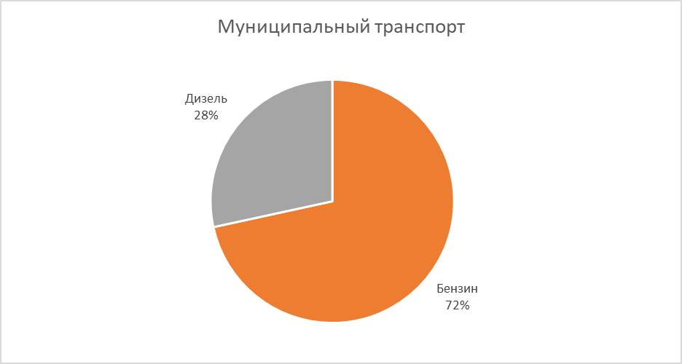
Рисунок 16 - Структура выбросов парниковых газов от использования ТЭР муниципальными транспортом
Источниками парниковых газов (рисунок 16) от ТЭР, которые используется на транспортные нужды муниципальными организациями, является потребление дизеля (72%) и бензина (28%).

Общественный транспорт
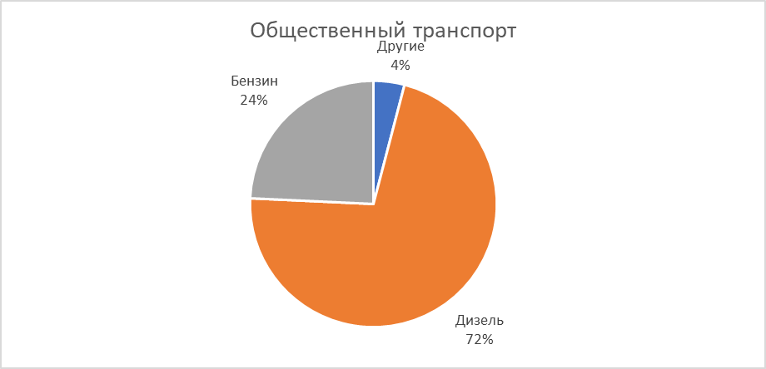
Рисунок 17 - Структура выбросов парниковых газов от использования ТЭР общественным транспортом
Источниками парниковых газов (рисунок 17) от ТЭР, которые используется на нужды общественного транспорта является потребление дизеля (72%) и бензина (24%). Другие виды энергии занимают (4%).

Коммерческий транспорт
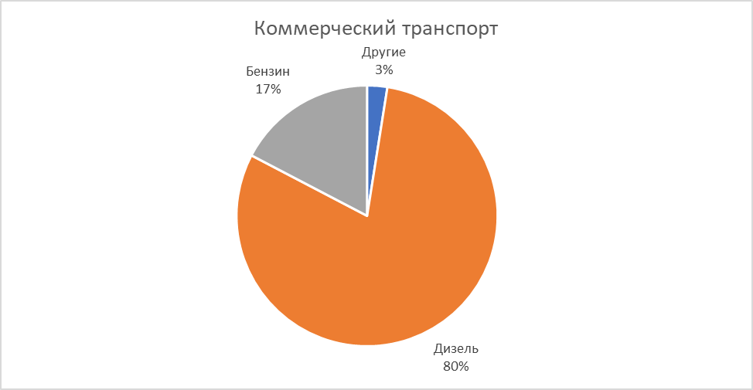
Рисунок 18 - Структура выбросов парниковых газов от использования ТЭР коммерческим транспортом
Источниками парниковых газов (рисунок 18) от ТЭР, которые используется на нужды коммерческого транспорта является потребление дизеля (80%), бензина (17%) и другие виды (3%).

Потребление населением
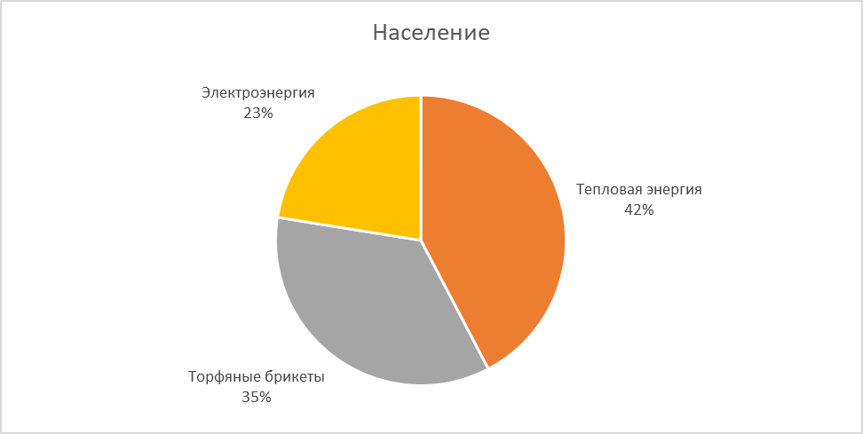
Рисунок 19 - Структура выбросов парниковых газов от использования ТЭР населением
Источниками парниковых газов (рисунок 19) от потребления ТЭР населением, являются тепловая энергия (42%) торфяные брикеты (35%) и электрическая энергия (23%).

Потребление на преобразование
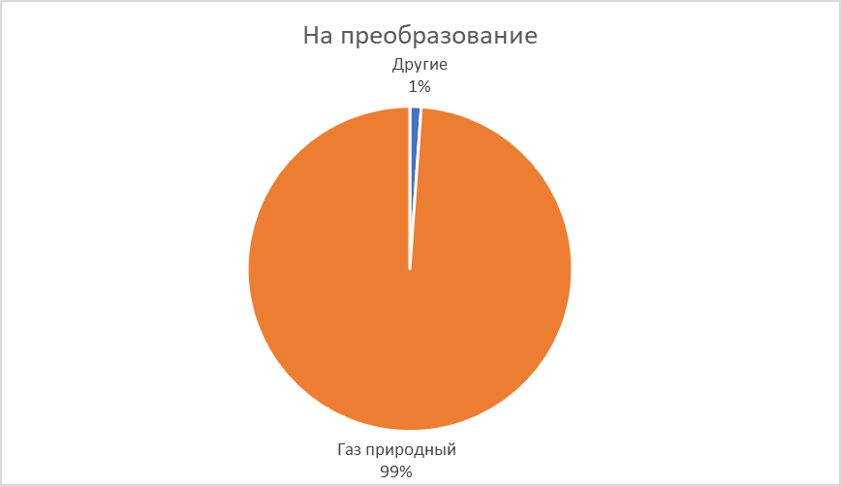
Рисунок 20 - Структура выбросов парниковых газов от использования ТЭР на преобразование
Источниками парниковых газов (рисунок 20) от потребления ТЭР на преобразование являются природный газ 99%.

Цели

Определение целей в области сокращения выбросов парниковых газов
Агрегация полученных результатов показала, что общие выбросы СО₂ составляет 333 тыс. тонн СО₂ год.
В качестве целей для устойчивого развития города определены минимальные требования Соглашения мэров, а именно 30% сокращения выбросов парниковых газов к 2030 году.
Для достижения поставленной цели необходимо обеспечить уровень выбросов парниковых газов в 2030 году не выше 233,2 тыс. тонн СО₂.
Таким образом, запланированные в рамках ПДУЭР мероприятия должны обеспечить снижение выбросов углекислого газа от использования топлива не менее чем на 99,912 тыс. тонн СО₂.

Мероприятия по снижению выбросов
Для выполнения взятых на себя обязательства Пинском разработан план действий по устойчивому энергетическому развитию.
План включает 323 мероприятий во всех областях. Распределение эффекта от реализации энергосберегающего мероприятия приведена на рисунке 21.

Рисунок 21 - Мероприятия по снижению выбросов парниковых газов
План мероприятий включает мероприятия, реализация которых позволит снизить выбросы парниковых газов к 2030 году на 114391 тонн СО₂. При этом будет на 418007 МВтч снижено потребление ТЭР, а выработка на возобновляемых источниках увеличится на 59281,9 МВтч. Ожидаемые затраты на реализацию данного плана составят 97 млн. евро. План предусматривает несколько больше мероприятий, чем необходимый минимум, однако при разработке данного плана были собраны все предполагаемые мероприятия без исключения, при этом вероятно реализовать все мероприятия не получится.

Мероприятия в муниципальном секторе
В муниципальном секторе запланирована реализация 17 мероприятий. Общий энергосберегающий эффект ожидается на уровне 22820 МВтч, а снижение выбросов парниковых газов составит 4820 тонн. Список мероприятий приведен в таблице 3.
Таблица 3 - Мероприятия в муниципальном секторе
Мероприятие | Инвестиции, евро | Энерго-сбережение, МВтч | Производство возобновляемой энергии, МВтч | Сокращение CO₂, тонн
Внедрение приборов группового, индивидуального учета и автоматического регулирования в системах тепло-, газо-, и водоснабжения | 233429 | 994 | 0 | 175
Внедрение в производство современных энергоэффективных и повышение энергоэффективности действующих технологий, процессов, оборудования и материалов в производстве | 346306 | 533 | 0 | 237
Увеличение термосопротивления ограждающих конструкций зданий, сооружений | 2412807 | 5635 | 0 | 995
Внедрение энергоэффективных осветительных устройств, секционного разделения освещения | 271425 | 682 | 0 | 304
Замена насосного оборудования более энергоэффективным | 1704 | 4 | 0 | 2
Прочие мероприятия по повышению эффективности использования топливно-энергетических ресурсов | 10417 | 60 | 0 | 27
Утепление стен и кровли | 1694574 | 4519 | 0 | 798
Замена окон | 2080130 | 6240 | 0 | 1101
Внедрение энергоэффективных осветительных устройств, секционного разделения освещения | 445800 | 1560 | 0 | 695
Внедрение автоматических систем управления освещением | 60310 | 60 | 0 | 27
Внедрение инфракрасных излучателей для локального обогрева | 0 | 0 | 0 | 0
Установка терморегуляторов | 136500 | 205 | 0 | 36
Замена насосного оборудования на более энергоэффективное | 42180 | 10 | 0 | 4
Установка газовых воздушно-тепловых завес | 245000 | 1750 | 0 | 309
Внедрение приборов группового, индивидуального учета и автоматического регулирования в системах тепло-, газо-, и водоснабжения | 27000 | 27 | 0 | 5
Замена входных дверей | 503200 | 503 | 0 | 89
Замена оборудования на более энергоэффективное | 43000 | 39 | 0 | 17

Наибольшее снижение выбросов парниковых газов наблюдается при увеличении термического сопротивления.

Мероприятия в третичном секторе
В третичном секторе запланирована реализация 19 мероприятий. Общий энергосберегающий эффект ожидается на уровне 46850 МВтч, а снижение выбросов парниковых газов составит 18011 тонн. Список мероприятий приведен в таблице 4.
Таблица 4 - Мероприятия в третичном секторе
Мероприятие | Инвестиции, евро | Энерго-сбережение, МВтч | Производство возобновляемой энергии, МВтч | Сокращение CO₂, тонн
Внедрение частотно-регулируемых электроприводов на механизмах с переменной нагрузкой | 130201 | 1125 | 0 | 501
Внедрение приборов группового, индивидуального учета и автоматического регулирования в системах тепло-, газо-, и водоснабжения | 2397434 | 7663 | 0 | 1353
Внедрение в производство современных энергоэффективных и повышение энергоэффективности действующих технологий, процессов, оборудования и материалов в производстве | 3313424 | 13761 | 0 | 6129
Увеличение термосопротивления ограждающих конструкций зданий, сооружений | 1599283 | 1960 | 0 | 346
Внедрение автоматических систем управления освещением | 2154609 | 2082 | 0 | 927
Внедрение энергоэффективных осветительных устройств, секционного разделения освещения | 1321008 | 5342 | 0 | 2379
Замена насосного оборудования более энергоэффективным | 7119851 | 5096 | 0 | 2270
Прочие мероприятия по повышению эффективности использования топливно-энергетических ресурсов | 3308201 | 8706 | 0 | 3877
Внедрение приборов группового, индивидуального учета и автоматического регулирования в системах тепло-, газо-, и водоснабжения | 250000 | 250 | 0 | 44
Замена насосного оборудования на более энергоэффективное | 17136 | 4 | 0 | 1
Внедрение энергоэффективных осветительных устройств, секционного разделения освещения | 25080 | 88 | 0 | 39
Использование тепловых насосов | 0 | 0 | 0 | 0
Замена оборудования на более энергоэффективное | 28000 | 25 | 0 | 11
Утепление стен и кровли | 167400 | 446 | 0 | 79
Замена окон | 78900 | 237 | 0 | 42
Замена входных дверей | 8000 | 8 | 0 | 1
Внедрение автоматических систем управления освещением | 6290 | 6 | 0 | 3
Установка терморегуляторов | 900 | 1 | 0 | 0
Установка газовых воздушно-тепловых завес | 7000 | 50 | 0 | 9
Наибольшее снижение выбросов будет наблюдаться при замене насосного оборудования, замене уличного освещения и внедрении энергоэффективного технологического оборудования.

Мероприятия в жилищном секторе
В жилищном секторе запланирована реализация двух мероприятий по утеплению ограждающих конструкций и по работе с населением с общим энергосберегающим эффектом на уровне 18424,4 МВтч, а снижение выбросов парниковых газов составит 3720 тонн.

Мероприятия в секторе общественного освещения
В секторе общественного освещения запланирована реализация одного мероприятия по внедрению светодиодных светильников с общим энергосберегающим эффектом на уровне 175 МВтч, а снижение выбросов парниковых газов составит 78 тонн.

Мероприятия в секторе промышленности
В промышленном секторе запланирована реализация 27 мероприятия. Общий энергосберегающий эффект ожидается на уровне 68310 МВтч, а снижение выбросов парниковых газов составит 26722 тонн.
Таблица 5 - Мероприятия в промышленном секторе
Мероприятие | Инвестиции, евро | Энерго-сбережение, МВтч | Производство возобновляемой энергии, МВтч | Сокращение CO₂, тонн
Внедрение частотно-регулируемых электроприводов на механизмах с переменной нагрузкой | 609739 | 5094 | 0 | 2269
Внедрение приборов группового, индивидуального учета и автоматического регулирования в системах тепло-, газо-, и водоснабжения | 233253 | 4406 | 0 | 778
Децентрализация воздухоснабжения с установкой локальных компрессоров | 26273 | 168 | 0 | 75
Децентрализация систем удаления отработанного воздуха с установкой локальных отсосов | 105197 | 367 | 0 | 163
Децентрализация холодоснабжения с установкой локальных холодильных установок | 16710 | 726 | 0 | 323
Внедрение в производство современных энергоэффективных и повышение энергоэффективности действующих технологий, процессов, оборудования и материалов в производстве | 8087343 | 23120 | 0 | 10297
Ликвидация электронагрева с переводом технологического оборудования на современные высокоэкономичные энергоносители (природный газ, высокотемпературные жидкости и другие) | 563178 | 4319 | 0 | 1924
Увеличение термосопротивления ограждающих конструкций зданий, сооружений | 953953 | 4521 | 0 | 798
Внедрение инфракрасных излучателей для локального обогрева рабочих мест и в технологических процессах | 727 | 130 | 0 | 23
Внедрение автоматических систем управления освещением | 13387 | 46 | 0 | 20
Внедрение энергоэффективных осветительных устройств, секционного разделения освещения | 1113918 | 4229 | 0 | 1883
Замена насосного оборудования более энергоэффективным | 26692 | 318 | 0 | 142
Прочие мероприятия по повышению эффективности использования топливно-энергетических ресурсов | 3084051 | 12874 | 0 | 5734
Внедрение частотно-регулируемых электроприводов | 7500 | 100 | 0 | 45
Замена окон | 629600 | 1889 | 0 | 333
Внедрение энергоэффективных осветительных устройств, секционного разделения освещения | 254520 | 891 | 0 | 397
Замена насосного оборудования на более энергоэффективное | 12303 | 3 | 0 | 1
Установка газовых воздушно-тепловых завес | 154000 | 1100 | 0 | 194
Внедрение в производство современных энергоэффективных и повышение энергоэффективности действующих технологий, процессов, оборудования и материалов в производстве | 9000200 | 450 | 0 | 200
Утепление стен и кровли | 626910 | 1672 | 0 | 295
Замена входных дверей | 36800 | 37 | 0 | 6
Внедрение автоматических систем управления освещением | 232360 | 232 | 0 | 103
Внедрение систем рекуперации | 1200 | 5 | 0 | 1
Замена оборудования на более энергоэффективное | 107000 | 96 | 0 | 43
Установка терморегуляторов | 4800 | 7 | 0 | 1
Внедрение инфракрасных излучателей для локального обогрева | 0 | 0 | 0 | 0
Децентрализация холодоснабжения с установкой локальных холодильных установок | 67500 | 1510 | 0 | 673
В секторе промышленности планируется реализация большого перечня мероприятий, который охватывает практически все процессы потребления энергии.

Мероприятия в секторе транспорта
В секторе транспорта запланирована закупка электротранспорта и развитие велодвижения. При ориентировочной стоимости в 7,3 млн. евро ориентировочный энергосберегающий эффект составит 1597 МВтч, а сокращение выбросов парниковых газов составит 281 тонн.

Мероприятия в секторе производства электрической энергии
В данном секторе запланировано внедрение биогазовой установки мощностью 2,8 МВт, а также использование вторичных энергетических источников и ВИЭ для производства электрической энергии. Реализация данных мероприятий позволит снизить выбросы на 10157 тонн и при этом энергосбережение составит 27036 МВтч. Объем ВИЭ, который будет вовлечен в энергетический баланс города ожидается на уровне 19279 МВтч.

Мероприятия в секторе производства тепловой энергии
В секторе производства тепловой энергии запланирована реализация 23 мероприятий. Общий энергосберегающий эффект ожидается на уровне 237435 МВтч, а снижение выбросов парниковых газов составит 52647 тонн. С помощью ВИЭ будет выработано 44569 МВтч.
Таблица 6- Мероприятия в секторе производства тепловой энергии
Мероприятие | Инвестиции, евро | Энерго-сбережение, МВтч | Производство возобновляемой энергии, МВтч | Сокращение CO₂, тонн
Замена неэкономичных котлов и печей с низким КПД на более эффективные | 677321 | 1148 | 0 | 232
Внедрение устройств предотвращения накипеобразования на поверхностях нагрева котлов и другого оборудования (магнитно-импульсные и другие) | 22018 | 670 | 0 | 118
Перевод котлов с жидких видов топлива на газ | 6260 | 49 | 0 | 13
Внедрение котлов малой мощности вместо незагруженных котлов большой мощности | 139236 | 911 | 0 | 184
Другие мероприятия по повышению эффективности работы котельных и технологических печей | 3722562 | 29276 | 0 | 5914
Замена морально устаревших теплообменников на более эффективные | 175590 | 1437 | 0 | 254
Децентрализация теплоснабжения с ликвидацией длинных и незагруженных паро- и теплотрасс | 288252 | 1511 | 0 | 267
Замена изношенных теплотрасс с внедрением эффективных трубопроводов (предварительно изолированных труб) | 4918343 | 9121 | 0 | 1610
Другие мероприятия по оптимизации теплоснабжения | 4502705 | 32822 | 0 | 5793
Ввод новых котлов и другого топливоиспользующего оборудования, работающего на местных видах топлива, горючих ВЭР и отходах производства | 394808 | 2398 | 24 | 489
Замена электрокотельных и электроводонагревателей теплоисточниками, работающими на местных видах топлива | 854 | 28 | 0 | 13
Ввод оборудования по утилизации тепловых ВЭР | 318 | 14 | 0 | 2
Другие мероприятия по увеличению использования местных видов топлива, отходов производства, вторичных и возобновляемых энергоресурсов | 2992730 | 2496 | 0 | 504
Ремонт тепловых сетей с заменой на ПИ-трубы | 1703053 | 19 | 0 | 3
Замена морально устаревших теплообменников на более эффективные | 6816000 | 110760 | 0 | 19549
Установка систем регулирования | 568000 | 8520 | 0 | 1504
Замена котлов на более экономичный | 2036000 | 21233 | 0 | 4289
Замена котла на котел на МВТ | 1340000 | 6288 | 44019 | 10162
Модернизация и капитальный ремонт котлов на торфе | 160000 | 320 | 0 | 122
Изменение схем теплоснабжения | 84000 | 3360 | 0 | 593
Децентрализация теплоснабжения с ликвидацией длинных и незагруженных паро- и теплотрасс | 800000 | 4800 | 0 | 847
Модернизация и капитальный ремонт котлов на газе | 80000 | 160 | 0 | 32
Ввод новых котлов и другого топливоиспользующего оборудования, работающего на местных видах топлива, горючих ВЭР и отходах производства | 20000 | 94 | 526 | 152

Оценка изменения климата в Республике Беларусь

Происходящие изменения климата

Температура
Современная тенденция глобального потепления, характерная для всего мира, относится и к Беларуси. Рисунок 22 отображает среднюю годовую температуру в Беларуси с 1901 по 2018 год в виде полос, где каждая полоса – это один год. Синим цветом отображены низкие температуры, красным – высокие; чем насыщеннее цвет – тем ниже или выше температура.
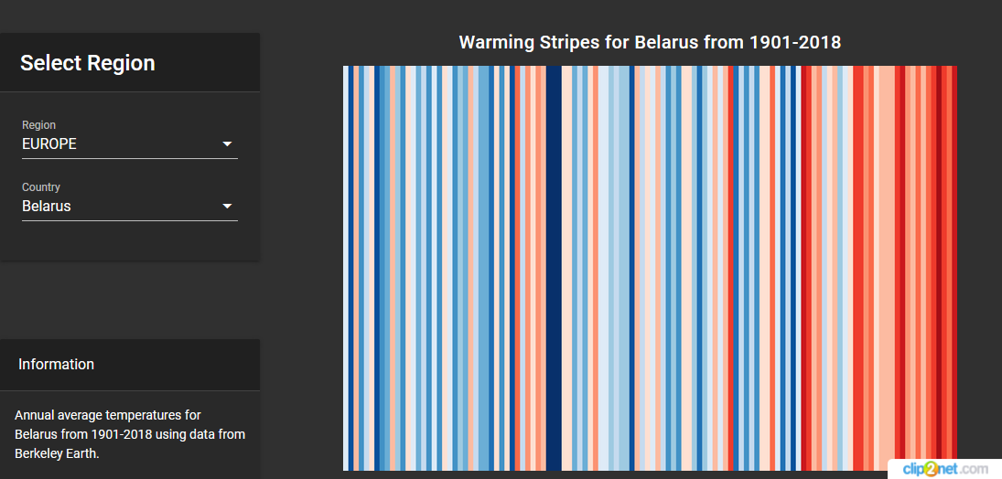
Рисунок 22. Средняя годовая температура в Беларуси за период с 1901 по 2018 год, по данным Berkley Earth
В 1989 году в Беларуси началось потепление, не имеющее себе равных по интенсивности и продолжительности. Это потепление продолжается в настоящее время.
Согласно данным инструментальных наблюдений, за последний двадцатилетний период в Беларуси зафиксировано превышение среднегодовой температуры от климатической нормы на 1,1°С. По данным Республиканского центра по гидрометеорологии, контролю радиоактивного загрязнения и мониторингу окружающей среды, с 1989 года средняя годовая температура в целом по стране повысилась на 1,3°С (Рисунок 23), при этом повышение температурного режима происходило в каждом месяце. Также возросло число жарких дней с максимальной температурой воздуха ≥25°С.
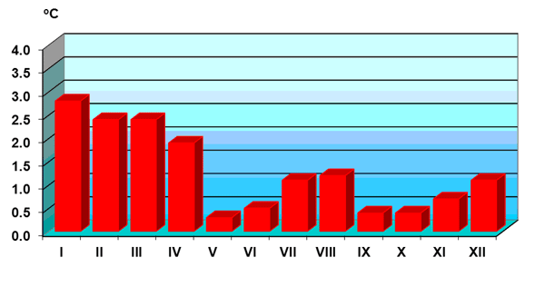
Рисунок 23 – Отклонение средней месячной температуры воздуха от климатической нормы за период 1989-2015 г. по Беларуси (ºС)
2015 год был самым теплым годом за период наблюдений с 1945 года: в этом году средняя годовая температура воздуха составила +8.5°С, что на 2.7°С выше климатической нормы. В 2016 году средняя годовая температура воздуха составила 7.7°С, что на 1.9°С выше климатической нормы , в 2017 - 7,6°С (на 0,9°С выше климатической нормы), а в 2018 – +7,9°С, что на 1,2°С выше нормы. Положительные аномалии температуры воздуха наблюдаются практически на протяжении всего года, за редким исключением.
Также на территории Беларуси намечается тенденция увеличения продолжительности беззаморозкового периода, особенно в северной и западной частях республики (Витебская область – увеличение до 9 дней, Гродненская область – до 10 дней). Повышенные температуры первых весенних месяцев приводят к более раннему сходу снежного покрова и переходу температуры воздуха через 0°С в сторону повышения. В среднем за рассматриваемый период (1989-2015 г.) этот переход происходит на 10-15 дней раньше средних многолетних значений.
Изменились и даты начала и окончания переходов средней суточной температуры воздуха через определенные пределы и продолжительность периодов между этими датами. Так, например, на декаду раньше начинается вегетационный период, соответственно увеличилась и его продолжительность (на 12 дней).
До периода потепления территория Беларуси была разделена на три агроклиматические области: Северную, Центральную и Южную (Рисунок 3а). В результате потепления произошел распад Северной агроклиматической области и появилась новая, более теплая агроклиматическая область на юге Полесья, что в совокупности изменило обычные условия произрастания и формирования урожая сельскохозяйственных культур (Рисунок 24).
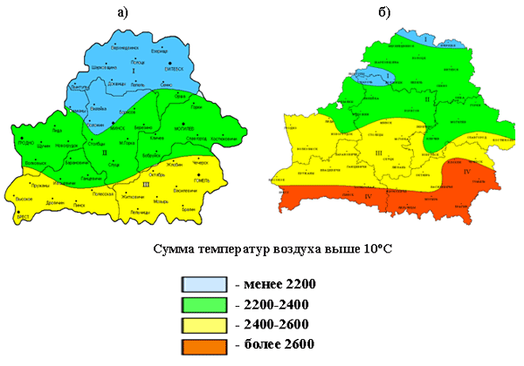
Рисунок 24– Изменение границ агроклиматических областей Беларуси
    - Осадки и засухи
Наряду с повышением температуры, количество осадков на территории страны за последний двадцатилетний период изменилось незначительно.
В последние десятилетия в большинстве регионов Беларуси обнаружено снижение на 2-6% количества атмосферных осадков, и только в северной части отмечен его незначительный рост.
Отмечается незначительное увеличение количества осадков холодного периода и уменьшение количества осадков теплого периода. В среднем за последние двадцать семь лет (1989 – 2015 гг.) в теплое время недобор осадков отмечен в апреле, июне и особенно в августе – в республике их выпало соответственно 91%, 98% и 90% от нормы, а также в сентябре, ноябре и декабре (97%, 94%, 98% от нормы соответственно). Несколько больше нормы осадков за период потепления выпало в январе, феврале, марте, мае, июле и октябре (Рисунок 25).
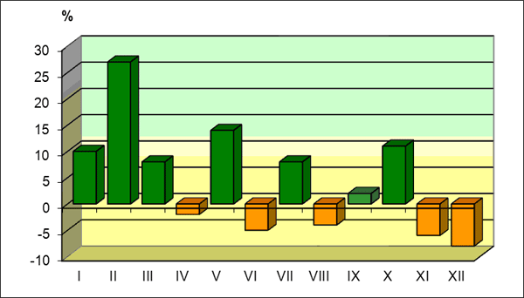
Рисунок 25 – Отклонение месячных сумм осадков за 1989-2015 г. от климатической нормы в Беларуси, (%)
За период с 2015 по 2018 год количество осадков в среднем по стране варьировалось от 540 мм (82% от климатической нормы) в 2015 году до 776 мм (118% от климатической нормы) в 2017 году. При этом за 2018 год в среднем по стране выпало 585 мм осадков или 89% нормы.
Последние исследования показали, что число дней с осадками на территории Беларуси за период потепления уменьшилось с 175 до 167 дней. Тенденции уменьшения числа дней с осадками отмечены как в холодный, так и в теплый периоды на большинстве пунктов наблюдений. Уменьшение общего числа дней с осадками произошло в основном из-за уменьшения числа дней с осадками от 0.1 до 0.4 мм. Кроме того, в отмеченный период потепления увеличилась неравномерность выпадения осадков как внутри года, так и за отдельные годы. Примерно в половине лет периода потепления в республике отмечались засушливые условия на протяжении двух и более месяцев в период активной вегетации растений. Это вдвое чаще, чем в предшествующие годы.
Уменьшение и неравномерность выпадения осадков в Беларуси, и особенно в сочетании с повышенным температурным режимом, приводит к возникновению засушливых явлений, повторяемость которых за последние 20 лет участилась. Засухи 2010 и 2015 годов и последующие жаркие годы подтверждают эту тенденцию. Число засух увеличилось во всех без исключения областях, особенно на юге страны (Рисунок 26).

Рисунок 26 – Повторяемость засух до и после потепления климата (Мельник, 2013 по данным В.Ф. Логинова)
За период потепления увеличилось количество волн тепла и их интенсивность. До 1989 года волны тепла в отдельно взятом пункте повторялись, в среднем, 5 раз в 10 лет. Начиная с 1989 года, волны тепла повторяются 7 раз в 10 лет. При этом за период потепления отмечаются и исключительно влажные годы и периоды, во время которых наблюдаются затопление территорий, повреждение и гибель посевов.
    - Опасные гидрометеорологические явления
Изменение климата в Беларуси приводит не только к увеличению числа засушливых явлений, но и к увеличению экстремальности таких неблагоприятных явлений, вызванных природными факторами, как заморозки, очень сильный ветер, шквалы и смерчи, очень сильный дождь, очень сильный снег, чрезвычайная пожарная опасность, которые наносят ущерб экономике страны и здоровью населения.
Кроме увеличения повторяемости засух и засушливых явлений, тенденция повышения частоты экстремальных и неблагоприятных гидрометеорологических условий проявляется в росте повторяемости, продолжительности и интенсивности периодов экстремальной жары («волн тепла»), уменьшении числа дней с малым количеством осадков и увеличении интенсивности осадков (приводящем к эрозии почв и повреждению сельскохозяйственных растений).
В Республике Беларусь ежегодно регистрируется от 9 до 30 опасных гидрометеорологических явлений (Рисунок 27).. Их количество не увеличивается, но в связи с изменением климата усиливается интенсивность таких опасных погодных явлений. Большинство опасных явлений носит локальный характер. Однако такие явления как заморозки, сильный ветер, сильные дожди, сильные снегопады, чрезвычайная пожарная опасность в отдельные годы охватывают значительную часть территории Беларуси.
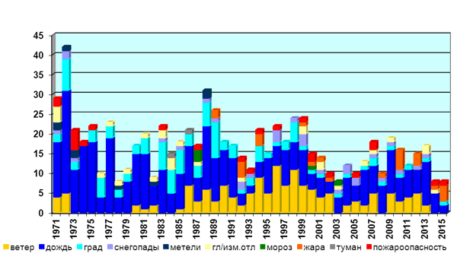
Рисунок 27 – Распределение числа случаев опасных метеорологических явлений по годам в Беларуси (по видам явлений)
Примерно 80% всех случаев опасных явлений приходится на теплый период года (заморозки, шквалы, смерчи, сильный и продолжительный дождь, сильные ливни, град). В период с 2015 по 2018 гг. по стране было зарегистрировано до 15 (в 2018 году) случаев опасных метеорологических явлений, преимущественно сильный ветер, сильный снег, сильный дождь. В указанный период по югу страны регистрировалась почвенная засуха и чрезвычайная пожарная опасность.

Прогноз изменения климата в Беларуси
Согласно долгосрочным оценкам изменения климата, базирующимся на регионализации климатического сценария по результатам модели общей циркуляции атмосферы HadCM2 (Великобритания), на территории Беларуси средняя температура всех месяцев в среднем повысится на 0,6 - 1,9°С в период с 1990-2039 гг. и на 1,0 - 2,9 °С в последующие годы XXI века, а среднегодовое количество осадков возрастет незначительно и будет приходиться на зимние месяцы.
В целом по Беларуси период с 2010 по 2050 гг. будет характеризоваться медленным нарастанием температуры всех месяцев года, наиболее существенным в зимние месяцы, сентябре и октябре (рисунок 28).
Рисунок 28 – Прогноз изменения средней месячной температуры (в °С) по Беларуси в целом по 10-летним прогнозным периодам с 2010 по 2050 гг.
Максимальное увеличение осадков к концу столетия зимой и весной составит 14-16%, а осенью около 3%. Летом будет наблюдаться снижение осадков приблизительно на 1%. Рост среднегодовых осадков по модельным оценкам к концу столетия составит 5-8%. Кроме этого, ожидается увеличение теплообеспеченности вегетационного периода, возрастание засушливости территории по причине недостатка влаги
Предполагается незначительное увеличение количества осадков в летние месяцы, мае и декабре. Практически не изменится обилие осадков в мае и октябре, но уменьшится в феврале-апреле и сентябре. Наибольшие изменения прогнозируются в северных и восточных регионах Беларуси, что приведет к уменьшению градиента климатических условий между южной и северной частью Беларуси. Предполагается, что в южных регионах будет ощущаться недостаток осадков, одновременно в северных районах будет переизбыток влаги.

Изменение климата в г. Пинске

Климатические характеристики Пинска
    - Температура воздуха

Таблица 7 – Температура в Пинске
Месяц | Абсолют. минимум | Средний минимум | Средняя | Средний максимум | Абсолют. максимум
январь | -34.7 (1950) | -5.8 | -3.4 | -0.8 | 11.2 (2007)
февраль | -29.9 (1954) | -5.6 | -2.8 | 0.3 | 16.4 (1990)
март | -25.7 (1889) | -1.9 | 1.5 | 5.6 | 22.3 (1974)
апрель | -9.0 (1942) | 3.7 | 8.5 | 13.6 | 30.2 (2012)
май | -3.1 (1953) | 9.0 | 14.4 | 20.0 | 32.9 (1892)
июнь | 1.4 (1947) | 12.0 | 17.1 | 22.4 | 35.5 (1885)
июль | 4.5 (1976) | 13.9 | 19.1 | 24.6 | 36.1 (1904)
август | -1.1 (1966) | 13.0 | 18.2 | 23.8 | 36.3 (1905)
сентябрь | -4.5 (1986) | 8.6 | 13.0 | 18.2 | 35.5 (2015)
октябрь | -12.4 (1973) | 4.1 | 7.7 | 12.0 | 26.7 (1966)
ноябрь | -23.3 (1965) | -0.6 | 1.9 | 4.6 | 20.3 (2002)
декабрь | -28.0 (1887) | -4.6 | -2.2 | 0.1 | 12.8 (1961)
год | -34.7 (1950) | 3.8 | 7.8 | 12.0 | 36.3 (1905)

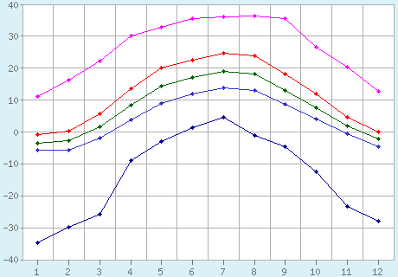
Рисунок 29– Сравнение среднегодовой температуры в Пинске
    - Осадки

Таблица 8– Температура в Пинске
Месяц | Норма | Месячный минимум | Месячный максимум | Суточный максимум
январь | 36 | 5 (1877) | 102 (1979) | 19 (1958)
февраль | 31 | 0.6 (1886) | 78 (1973) | 17 (2003)
март | 34 | 1 (1974) | 86 (1912) | 35 (2013)
апрель | 35 | 7 (1886) | 112 (1913) | 30 (1913)
май | 57 | 11 (1950) | 153 (1933) | 44 (1883)
июнь | 83 | 15 (1930) | 169 (1933) | 60 (1992)
июль | 85 | 11 (1999) | 235 (2007) | 96 (2007)
август | 60 | 2 (2015) | 270 (2006) | 72 (1986)
сентябрь | 55 | 0.5 (2005) | 137 (1990) | 50 (1913)
октябрь | 44 | 3 (1977) | 157 (1889) | 68 (1889)
ноябрь | 43 | 5 (2011) | 119 (1910) | 33 (1887)
декабрь | 42 | 5 (1881) | 99 (1954) | 22 (2012)

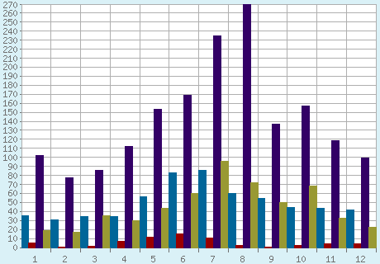
Рисунок 30 – Осадки в Пинском районе

Таблица 9-Число дней с твердыми, жидкими и смешанными осадками
вид осадков | янв | фев | март | апр | май | июн | июл | авг | сен | окт | нояб | дек | год
твердые | 111 | 110 | 66 | 11 | 00 | 00 | 00 | 00 | 00 | 0.4 | 5 | 10 | 43
смешанные | 33 | 22 | 22 | 11 | 00 | 00 | 00 | 00 | 00 | 0.3 | 2 | 3 | 13
жидкие | 4 | 3 | 6 | 9 | 13 | 14 | 14 | 11 | 12 | 11 | 9 | 6 | 112

Таблица 10 – Средняя скорость ветра, м/с
янв | фев | мар | апр | май | июн | июл | авг | сен | окт | ноя | дек | год
3.0 | 2.8 | 2.8 | 2.7 | 2.4 | 2.3 | 2.2 | 2.1 | 2.2 | 2.5 | 2.8 | 2.8 | 2.6
Таблица 11 - Повторяемость различных направлений ветра, %
направл. | янв | фев | мар | апр | май | июн | июл | авг | сен | окт | ноя | дек | год
С | 7 | 9 | 8 | 12 | 16 | 16 | 16 | 12 | 12 | 7 | 6 | 7 | 11
СВ | 6 | 9 | 9 | 12 | 13 | 9 | 10 | 12 | 9 | 6 | 6 | 6 | 9
В | 8 | 12 | 13 | 14 | 12 | 8 | 9 | 8 | 11 | 10 | 11 | 10 | 11
ЮВ | 9 | 10 | 13 | 15 | 11 | 8 | 7 | 8 | 10 | 13 | 16 | 12 | 11
Ю | 13 | 11 | 14 | 11 | 12 | 8 | 9 | 13 | 13 | 15 | 17 | 15 | 13
ЮЗ | 15 | 11 | 10 | 7 | 7 | 8 | 8 | 9 | 11 | 12 | 12 | 14 | 10
З | 30 | 24 | 20 | 15 | 14 | 23 | 21 | 22 | 20 | 24 | 21 | 24 | 21
СЗ | 12 | 14 | 13 | 14 | 15 | 20 | 20 | 16 | 14 | 13 | 11 | 12 | 14
штиль | 4 | 4 | 4 | 6 | 8 | 8 | 9 | 11 | 9 | 6 | 3 | 3 | 6

 |  |  | >
январь | апрель | июль | октябрь

Таблица 12 - Влажность воздуха, %
янв | фев | мар | апр | май | июн | июл | авг | сен | окт | ноя | дек | год
85 | 82 | 77 | 68 | 67 | 71 | 72 | 73 | 78 | 81 | 86 | 88 | 77

Таблица 13 - Снежный покров
месяц | июл | авг | сен | окт | ноя | дек | янв | фев | мар | апр | май | июн | год
число дней | 0 | 0 | 0 | 0 | 6 | 20 | 21 | 20 | 11 | 1 | 0 | 0 | 78
высота (см) | 0 | 0 | 0 | 0 | 1 | 4 | 5 | 6 | 3 | 0 | 0 | 0
макс.выс. (см) | 0 | 0 | 0 | 7 | 25 | 35 | 40 | 44 | 41 | 22 | 0 | 0 | 44

Таблица 14 - Облачность, баллов
месяц | янв | фев | мар | апр | май | июн | июл | авг | сен | окт | ноя | дек | год
общая | 7.4 | 7.0 | 6.3 | 5.7 | 5.4 | 5.9 | 5.4 | 5.0 | 5.7 | 5.9 | 7.5 | 7.9 | 6.3
нижняя | 5.9 | 5.1 | 3.8 | 2.7 | 2.6 | 2.9 | 2.5 | 2.1 | 2.9 | 3.5 | 5.9 | 6.6 | 3.9

Таблица 15 - Число ясных, облачных и пасмурных дней
 | янв |  | фев | мар | апр | май | июн | июл | авг | сен | окт | ноя | дек | год

Общая облачность
ясных |  | 2 | 2 | 4 | 4 | 4 | 3 | 3 | 5 | 4 | 5 | 2 | 1 | 39
облачных |  | 12 | 12 | 17 | 18 | 21 | 20 | 23 | 20 | 18 | 17 | 12 | 11 | 201
пасмурных |  | 17 | 14 | 10 | 8 | 6 | 7 | 5 | 6 | 8 | 9 | 16 | 19 | 125

Нижняя облачность
ясных | 5 |  | 7 | 12 | 16 | 16 | 13 | 15 | 19 | 14 | 12 | 6 | 4 | 139
облачных | 15 |  | 13 | 14 | 12 | 14 | 15 | 15 | 11 | 14 | 15 | 13 | 13 | 164
пасмурных | 11 |  | 8 | 5 | 2 | 1 | 2 | 1 | 1 | 2 | 4 | 11 | 14 | 62

Таблица 16 - Число дней с различными явлениями
явление | янв | фев | мар | апр | май | июн | июл | авг | сен | окт | ноя | дек | год
дождь | 7 | 6 | 8 | 11 | 13 | 14 | 14 | 11 | 12 | 12 | 11 | 8 | 127
снег | 14 | 14 | 9 | 2 | 0 | 0 | 0 | 0 | 0 | 1 | 6 | 13 | 59
туман | 4 | 3 | 3 | 1 | 1 | 1 | 1 | 1 | 3 | 3 | 6 | 5 | 32
мгла | 0.03 | 0.1 | 0 | 0 | 0 | 0 | 0 | 0 | 0.3 | 0.03 | 0 | 0 | 0
гроза | 0 | 0.03 | 0.2 | 1 | 3 | 4 | 5 | 3 | 1 | 0 | 0.1 | 0.03 | 17
метель | 1 | 1 | 0.03 | 0.03 | 0 | 0 | 0 | 0 | 0 | 0 | 0.3 | 1 | 3
Пыльная буря | 0 | 0 | 0.03 | 0.1 | 0.03 | 0.1 | 0.03 | 0 | 0.1 | 0.03 | 0 | 0 | 0
гололёд | 1 | 0.3 | 0.1 | 0 | 0 | 0 | 0 | 0 | 0 | 0.03 | 1 | 1 | 3
изморозь | 1 | 0 | 0.1 | 0 | 0 | 0 | 0 | 0 | 0 | 0 | 0.4 | 1 | 3
налипание м.с. | 0.03 | 0.1 | 0.1 | 0.03 | 0 | 0 | 0 | 0 | 0 | 0 | 0.03 | 0.03 | 0.3
сложное отл. | 0.1 | 0 | 0 | 0 | 0 | 0 | 0 | 0 | 0 | 0 | 0 | 0.03 | 0.1

Тенденции изменения климата в г. Пинске
Для Пинска, как и для других регионов Беларуси, характерна тенденция увеличения средней годовой температуры при незначительном повышении среднегодового количества осадков за последние несколько десятилетий, что подтверждается при сравнении средних годовых температур, а также средних годовых сумм осадков в районе за два 29-летних периода (1960-1988 и 1989-2017) (Рисунки 31 и 32).

Рисунок 31. Сравнение средней годовой температуры в Пинске за два 29-летних периода (1960-1988 и 1989 – 2017), в °С (для расчетов использованы данные метеорологической станции в Пинске (широта 52.12 долгота 26.06 высота над уровнем моря 142 м).

Рисунок 32. Сравнение средней годовой суммы выпавших осадков за два 29-летних периода (1960-1988 и 1989 – 2017), в мм
Согласно агроклиматическому зонированию Республики Беларусь, Пинский район находится в Новой агроклиматической зоне, которая появилась в Беларуси в результате потепления, начавшегося в 1989 году. Впервые изменение границ агроклиматических областей Беларуси в результате современных изменений климата и появление Новой агроклиматической области отмечено в (Мельник В.И., 2004). Теплая погода в периоды активной вегетации последующих лет (особенно аномально жаркое лето в 2010, 2014, 2015 годах) еще более изменили границы агроклиматических областей и расширили границы Новой агроклиматической области. Ее граница в Гомельской области сместилась на север, особенно на юго-востоке области.
Новая агроклиматическая область, занимает южную часть Полесской провинции и характеризуется самой короткой и теплой в пределах Беларуси зимой и наиболее продолжительным и теплым вегетационным периодом, неустойчивым увлажнением.
Число дней с температурой воздуха равной и выше 25 °С в среднем по области составляет 56 дней. Это на 8 дней выше, чем в Южной агроклиматической зоне, на 19 дней выше Центральной области и на 25 дней – в Северной агроклиматической зоне. Следует отметить, что отличительной особенностью Новой зоны являются частые продолжительные засухи и другие засушливые явления, которые приводят к истощению запасов почвенной влаги и нарушению водного баланса растений, особенно на легких песчаных и супесчаных почвах.
Анализ средних месячных температур в Пинске с 1960 года позволяет утверждать, что почти в двух третях случаев самым жарким месяцем в году является июль (37 лет из 58). Сравнение среднемесячных температур в Пинске с 1960 года показывает, что начиная со второй половины 1980-х, когда началась последняя волна потепления, наблюдается все более частое (3 случая с 1960 по 1988 год против 19 случаев с 1989 по 2017 год) отклонение среднемесячной июльской температуры от климатической нормы (19,1°С) в сторону повышения, причем максимальное отклонение наблюдалось в 2010 году и составило 3,8°С (Рисунок 33). Стоит также отметить, что за период с 2000 года средняя температура июля трижды превысила 22°С (22,5°С в 2001 году, 22,4°С в 2002 году, 22,9°С в 2010 году), чего ранее не наблюдалось за всю историю наблюдений в Пинске.

Рисунок 33. Средняя месячная температура в Пинске в июле за период с 1960 по 2017 год
Линия тренда
Климатическая норма: 19,1°С
Повышение летних температур приводит к более частому появлению волн тепла – природного явления, характеризующегося периодом аномально жаркой погоды, которая проявляется на определенной территории и ведет к обострению сердечно-сосудистых заболеваний и ухудшению состояния здоровья в связи с жарой, увеличению количества лестных пожаров, падению урожайности сельскохозяйственных культур, загрязнению водных ресурсов и т.д.
Согласно Всемирной Метеорологической Организации, за волну тепла рекомендуется брать период, на протяжении которого максимальная суточная температура воздуха более чем 5 последовательных дней превышает среднюю максимальную температуру за эти дни для данной территории за период 1961-1990 гг. на 5°С. Проанализировав минимальную, среднюю и максимальную температуру воздуха в Пинске с мая по сентябрь за последние 10 лет (с 2010 по 2019 год), можно подсчитать количество волн тепла в Пинске за этот период (Таблица 17).
Таблица 17. Волны тепла в Пинске в период 2010-2019 гг.
Месяц и год, когда наблюдалась волна тепла | Продолжительность волны тепла | Максимальная температура во время волны тепла
Август 2010 | 6 дней | 34,8°С
Июль 2012 | 10 дней | 33,7°С
Май 2013 | 6 дней | 28,8°С
Май 2014 | 6 дней | 29,3°С
Июль-август 2014 | 10 дней | 33,4°С
Август 2015 | 19 дней | 35,8°С
Апрель-май 2018 | 6 дней | 30,8°С
Июнь 2019 | 8 дней | 34°С
В соответствии с общереспубликанскими тенденциями, описанными выше, повышение летних температур в Пинске приводит к засухам в летние месяцы, особенно в августе. Так, в 2015 году, который оказался одним из самых засушливых годов в Беларуси за всю историю наблюдений, в Пинске в августе выпало лишь 2 мм осадков при климатической норме 60 мм. Согласно комплексной оценке, учитывающей интенсивность почвенной и атмосферной засух, в первой декаде августа в южной половине Беларуси (включая Пинск) засуха достигла критериев «сильная» и «очень сильная». Средние суммы выпавших осадков в августе 2016 и 2017 года (25 и 29 мм соответственно) также значительно меньше климатической нормы и в целом подтверждают установленный риск засушливости и недостатка осадков в южных регионах страны.
При этом потепление климата в Пинске приводит к тому, что засушливые периоды сменяются проливными дождями, которые вызывают затопления улиц и зданий. Так, в 2015 году засуху в августе сменили сильные дожди: средняя сумма осадков в сентябре (102 мм) превысила климатическую норму (55 мм) почти в 2 раза. В 2006 и 2007 году впервые за всю историю наблюдений зафиксированы месячные суммы осадков больше 200 мм: 270 мм в августе 2006 года (в 4,5 раза больше климатической нормы) и 235 мм в июле 2007 года (в 2,7 раз больше климатической нормы). В июле 2007 года впервые за всю историю наблюдений за сутки выпало больше осадков (96 мм), чем месячная климатическая норма (87 мм). В целом, с 1960 года месячная сумма осадков, выпадающих в самые влажные месяцы года, стабильно увеличивается (Рисунок 34). При этом, начиная с 1980-х, увеличивается отклонение месячных сумм осадков, выпавших в самый влажный месяц года, от климатической нормы этого месяца (Рисунок 35). Иными словами, самые влажные месяцы года становятся «более влажными» по сравнению с климатической нормой.

Рисунок 34. Месячные суммы выпавших осадков в Пинске в самые влажные месяцы с 1960 года

Рисунок 35. Отклонение от климатической нормы в самые влажные месяцы
Сравнение максимальной суточной суммы осадков в самый влажный месяц года с месячной климатической нормой в этот месяц в период с 1960 по 2018 год показывает, что, начиная с конца 1980-х, когда в Беларуси началась последняя волна потепления, максимальное количество осадков, выпадающее в самый влажный день года (т.е. в день с максимальной суточной суммой осадков), все чаще приближается к месячной климатической норме этого месяца (Рисунок 36). Это позволяет сделать вывод об увеличивающейся интенсивности осадков в самые влажные месяцы года.
Согласно наблюдений Пинской гидро-метеорологической станции, а так же Пинского отдела Министерства по чрезвычайным ситуациям, в городе систематически (2-3 раза в год) в течение короткого периода времени может выпасть месячная норма осадков. В такие дни ливневая канализация старого города, построенная несколько веков назад и стремящаяся спустить воду с улиц города в реку, не справляется с потоком воды, что в конечном итоге приводит к затоплению некоторых улиц, в том числе в исторической части города.
Так затоплениям подвергается улица Ленина (в отдельных случаях приводит к затоплению подвальной части дворца Бутримовича), улицы Гайдаенко, отдельных, низко расположенных частей улиц Первомайской и Брестской, Парковой и Советской и других местах города, так даже в новопостроенном районе Радужный по улице Бориса Шапошника, который дальше всего находится от реки и географически находится выше других районов.
Затопления приводят к разрушению целостности дорожных покрытий, тротуаров, разрушению фундаментов зданий, могут на долгое время парализовать дорожное движение, а в некоторых случаях к затоплению первых этажей общественных и даже жилых домов и зданий. Отдельные жители города превращают затопленные улицы в развлекательные аттракционы, плавая по ним на резиновых лодках, либо проверяют на выносливость свои автомобили, особенно ярко аномальные потоки воды воспринимаются детьми.
Ливневый дождь обычно сопровождается сильными порывами ветра, что обычно приводит к падению деревьев, в том числе и на проезжую часть, либо линии электропередач, приводит к травмированию жителей города и повреждению транспортных средств, порче имущества.
После таких осадков не только коммунальные, спасательные, медицинские службы, но и сами жители города, еще долгое время справляются с их последствиями.
Учитывая учащающиеся случаи ливневых дождей все городские службы находятся в постоянной готовности к ликвидации последствий таких осадков и обеспечению жизнедеятельности города Пинска.

Рисунок 36. Процент месячной климатической нормы, который составляет максимальная суточная сумма осадков в Пинске в самый влажный день года (жирная линия – 100%, или климатическая норма конкретного месяца).

Прогноз изменения климата в Пинске
По оценкам экспертов, границы агроклиматических зон будут меняться и дальше. Новая агроклиматическая область продвинется далеко на север и займет место Южной, а на юге страны появятся еще более теплые агроклиматические области с суммами температур более 2800°С (Рисунок 37). Ожидается, что до 2030 года город Пинск останется в пределах Новой агроклиматической области, но уже к 2060 году будет находиться в составе еще более теплых агроклиматических областей, которых еще в 2015 году не наблюдалось на территории Беларуси .
Рисунок 37. Новые границы агроклиматических зон (областей) по теплообеспеченности для сценария RCP4.5.
Согласно геоботаническому районированию, Пинск находится в Бугско-Полесском округе. Прогнозируемые изменения климата по западным Бугско-Полесскому геоботаническому округу предполагаются наименьшими по сравнению с другими регионами Беларуси. Зимние температуры повысятся на 2-3°, а летние на 1-2°, при незначительном повышении количества осадков. И без того засушливый климат этих регионов станет еще менее благоприятным для лесной растительности. Однако даже к 2050 году температурный режим не должен возвратиться к условиям критически неблагоприятных 1991-2006 гг. (Рисунок 38).
Рисунок 38. Годичная динамика средних месячных температур (А) и сумм осадков (Б) в базовый период (1961-1990 гг.), период 1991-2006 гг. и в прогнозные 2010, 2030 и 2050 гг. по Бугско-Полесскому геоботаническому округу.

Результаты оценки климатических рисков и уязвимости Рабочей группой г.Пинска
Рабочей группой по разработке Плана действий по устойчивому энергетическому развитию и климату был проведен опрос среди членов группы, общественных организаций и жителей города. Целью опроса являлось определение общей уязвимости района с учетом показателей физической, социальной, экономической и экологической уязвимости. Участники опроса оценивали:
- Основные климатические угрозы, характерные для города
- Социально-экономическую уязвимость города
- Экологическую уязвимость города
- Ожидаемое воздействие климатических угроз на различные секторы

Климатические угрозы г. Пинска
Основные климатические угрозы для г. Пинска оценивались с использованием методологии разработки ПДУЭРК в рамках Соглашения мэров по климату и энергии, а также Инструмента быстрой оценки риска Бюро по сокращению риска бедствий ООН (UNISDR).
Таблица 18. Инструмент быстрой оценки рисков
Уровень | Определение, основанное на вероятности | Определение, основанное на исторических данных
Высокий | Разумная вероятность появления, хотя бы один раз | Произошло, как минимум, дважды за последние 5 лет
Умеренный | Может произойти, по крайней мере, один раз | Произошло один раз за последние 5 лет
Низкий | Не ожидается | Может произойти и произошло один раз за последние 10 лет
Главные типы климатических рисков для г. Пинска по результатам опроса:
Таблица 19. Главные типы климатических рисков
 | Текущие риски | Ожидаемые риски
Тип климатической угрозы | Текущий уровень риска, связанный с угрозой | Ожидаемые изменения интенсивности | Ожидаемые изменения частоты | Сроки
Экстремальная жара | Высокий | Повышение | Повышение | Текущий
Ливни и ливневые паводки | Высокий | Повышение | Повышение | Текущий
Засухи | Высокий | Повышение | Повышение | Текущий
Рост количества жидких и смешанных осадков в зимний сезон | Высокий | Повышение | Повышение | Текущий
Увеличение числа циклов замораживания и оттаивания | Высокий | Повышение | Повышение | Текущий
Уменьшение уровня поверхностных и грунтовых вод | Умеренный | Повышение | Повышение | Краткосрочный
Сильные ветры | Высокий | Повышение | Повышение | Текущий

Социально-экономические показатели, влияющие на уязвимость г. Пинска
Климатические угрозы потенциально оказывают наибольшее воздействие на уязвимые группы населения: людей с низким достатком, безработных, неполные семьи, беременных женщин, молодых матерей, инвалидов, детей и людей преклонного возраста. Рабочая группа определила следующие социально-экономические факторы, влияющие на уязвимость города:
Таблица 20. Социально-экономические показатели
Показатель | Год
 | 2020 | 2030 | 2050
Население города будет | рост | рост | рост
Продолжительность жизни будет | рост | рост | рост
Плотность населения будет | рост | рост | рост
Количество лиц младше 14 лет | рост | рост | рост
Количество лиц старше 60 лет | рост | рост | рост
Численность граждан, пользующихся социальной поддержкой по оплате коммунальных услуг | рост | рост | рост
Численность граждан пожилого возраста и инвалидов, получающих социальное обслуживание на дому | рост | рост | рост
Уровень зарегистрированной безработицы | уменьшение | уменьшение | уменьшение

Таким образом, на общую уязвимость города, по оценке членов рабочей группы, будут влиять такие факторы как: увеличение количества и плотности населения, увеличение количества лиц старше 60 лет, увеличение численности граждан пожилого возраста и инвалидов, получающих социальное обслуживания на дому и поддержку по оплате коммунальных услуг.
Таблица 21. Основные экологические факторы
 | Краткосрочный | Среднесрочный | Долгосрочный
Энергопотребление на душу населения | рост | рост | рост
Потребление воды на душу населения | рост | рост | рост
Количество выданных предписаний по улучшению качества воды | рост | рост | рост
Количество выданных предписаний по улучшению качества воздуха | рост | рост | рост
% территорий под влиянием эрозии почвы / ухудшения качества почвы | рост | рост | рост
% местных видов растений, пораженных заболеваниями, связанными с экстремальными погодными условиями/явлениями | рост | рост | рост

Ожидаемое воздействие климатических угроз на различные секторы
Рабочей группой проводилась детальная оценка воздействия климатических угроз в различных секторах. В таблице приведен анализ основных воздействий с высоким средним уровнем и вероятностью наступления.
Таблица 22. Оценка воздействия климата на различные секторы г. Пинска
Климатическая угроза | Сектор | Воздействие | Сроки
Экстремальная жара | Здания | Повысится спрос на охлаждение по сравнению с текущим | Текущий
Экстремальная жара | Здания | Рост количества зданий, не отвечающих новым климатическим условиям | Краткосрочный
Экстремальная жара | Транспорт | Ускоренное разрушение покрытия автомобильных дорог | Текущий
Экстремальная жара | Транспорт | Увеличение объемов ямочного ремонта | Текущий
Экстремальная жара | Транспорт | Размягчение асфальтового покрытия | Текущий
Экстремальная жара | Транспорт | Увеличение объема работ по дноуглублению и выравниванию русел рек | Текущий
Экстремальная жара | Транспорт | Рост уровня деформации железнодорожных путей | Текущий
Экстремальная жара | Энергетика | Рост случаев одновременного резкого увеличения/сокращения энергопотребления | Текущий
Экстремальная жара | Энергетика | Снижение энергозатрат на отопление зданий | Краткосрочный
Экстремальная жара | Энергетика | Изменение фактической выработки энергии на ГЭС | Текущий
Экстремальная жара | Энергетика | Увеличение энергозатрат на охлаждение зданий | Текущий
Экстремальная жара | Вода | Рост объемов коммунального водопотребления | Текущий
Экстремальная жара | Вода | Рост объемов промышленного водопотребления | Текущий
Экстремальная жара | Вода | Рост объемов сельскохозяйственного водопотребления | Текущий
Экстремальная жара | Вода | Снижение количества и качества водных ресурсов, повышение нагрузки на систему водоснабжения и водоотведения | Текущий
Экстремальная жара | Вода | Увеличение нагрузки на системы водоснабжения и водоотведения, необходимость постоянного увеличения мощности систем водоснабжения и водоотведения | Текущий
Экстремальная жара | Отходы | Изменится состав ТБО из-за изменения образа жизни населения | Текущий
Экстремальная жара | Отходы | Рост объемов выбросов полигонных газов в атмосферу | Текущий
Экстремальная жара | Отходы | Рост необходимости модернизации оборудования полигонов и перерабатывающих станций, а также очистных сооружений водоканала | Текущий
Экстремальная жара | Отходы | Ускоренные темпы распада органических отходов потребуют их более регулярных сборов | Краткосрочный
Экстремальная жара | Отходы | Полигон подлежит рекультивации | Текущий
Экстремальная жара | Отходы | Увеличится необходимость переоборудования и переоснащения площадок сбора ТБО специальными контейнерами | Текущий
Экстремальная жара | Планирование землепользования | Рост площади земельных участков, подвергающихся климатическим рискам | Текущий
Экстремальная жара | Планирование землепользования | Увеличение числа разрушаемых экологических буферных зон | Краткосрочный
Экстремальная жара | Планирование землепользования | Уменьшение площади водных объектов, прудов | Краткосрочный
Экстремальная жара | Планирование землепользования | Рост количества объектов инфраструктуры, находящихся в зонах, подверженных риску | Среднесрочный
Экстремальная жара | Планирование землепользования | Необходимость увеличения зеленых зон | Текущий
Экстремальная жара | Окружающая среда и биоразнообразие | Сокращение или ухудшение качества экосистемных услуг | Краткосрочный
Экстремальная жара | Окружающая среда и биоразнообразие | Увеличение количества инвазивных видов 9золотарник, канадский клен) | Текущий
Экстремальная жара | Окружающая среда и биоразнообразие | Увеличение подверженности животных и растений новым видам болезней и вредителей | Текущий
Экстремальная жара | Здоровье | Усиление количества метеопатических реакций вследствие увеличения неустойчивости погоды | Текущий
Экстремальная жара | Здоровье | Увеличение числа респираторных заболеваний, связанных с ростом температуры и влажности | Текущий

 |  | Увеличение психологических и социальных нагрузок, связанных с изменениями в окружающей среде и образе жизни | Текущий
 |  | Увеличение заболеваний и смертности людей в дни с аномально высокими и/или низкими температурами | Текущий
 |  | Рост числа сердечно-сосудистых заболеваний | Текущий
 |  | Рост числа аллергических заболеваний | Текущий
 |  | Увеличение нагрузки на систему здравоохранения и увеличение затрат на медицину | Текущий
 | Туризм | Более частые запреты на доступ в лес из-за жаркой погоды и лесных пожаров | Текущий
 | Туризм | Уменьшение количества рыбы и прочих видов в водоемах | Текущий
 | Туризм | Необходимость увеличения зеленых зон и зон отдыха для туристов во время волн жары или холода | Текущий
Ливни и ливневые паводки | Здания | Повысится количество зданий с дефектами и повреждением фундаментов | Текущий
Ливни и ливневые паводки | Транспорт | Ускоренное разрушение покрытия автомобильных дорог | Текущий
Ливни и ливневые паводки | Транспорт | Рост уровня нагрузки на дренажные системы дорог | Текущий
Ливни и ливневые паводки | Транспорт | Ухудшение безопасности дорожного движения | Текущий
Ливни и ливневые паводки | Гражданская оборона и чрезвычайные ситуации | Увеличение частоты, степени тяжести и сложности экстремальных погодных явлений и чрезвычайных ситуаций | Текущий
Ливни и ливневые паводки | Гражданская оборона и чрезвычайные ситуации | Увеличение размера экономического ущерба и последствий бедствий | Текущий
Ливни и ливневые паводки | Гражданская оборона и чрезвычайные ситуации | Необходимость увеличения финансирования объектов критической инфраструктуры | Текущий
Ливни и ливневые паводки | Гражданская оборона и чрезвычайные ситуации | Увеличение нагрузки на ресурсы экстренной помощи | Текущий
Засухи | Вода | Рост объемов сельскохозяйственного водопотребления | Текущий

 |  | Снижение количества и качества водных ресурсов, повышение нагрузки на систему водоснабжения и водоотведения | Текущий
 |  | Чрезмерная эксплуатация водных ресурсов | Среднесрочный
 |  | Увеличение нагрузки на системы водоснабжения и водоотведения, необходимость постоянного увеличения мощности систем водоснабжения и водоотведения | Текущий
 | Планирование землепользования | Увеличение числа разрушаемых экологических буферных зон | Краткосрочный
 | Планирование землепользования | Уменьшение площади водных объектов, прудов | Краткосрочный
 | Планирование землепользования | Необходимость увеличения зеленых зон | Краткосрочный
 | Окружающая среда и биоразнообразие | Смещение зон обитания видов животных и растений | Текущий
 | Окружающая среда и биоразнообразие | Ускорение процесса деградации среды обитания для некоторых видов | Текущий
 | Окружающая среда и биоразнообразие | Увеличение количества инвазивных видов | Текущий
 | Окружающая среда и биоразнообразие | Сокращение или ухудшение качества экосистемных услуг | Краткосрочный
 | Окружающая среда и биоразнообразие | Увеличение популяций вредителей | Текущий
Рост количества жидких и смешанных осадков в зимний сезон | Транспорт | Сокращение скорости транспортных потоков | Краткосрочный
Рост количества жидких и смешанных осадков в зимний сезон | Транспорт | Рост объема мероприятий по борьбе с гололедицей на дорогах | Текущий
Рост количества жидких и смешанных осадков в зимний сезон | Транспорт | Ухудшение безопасности дорожного движения | Краткосрочный
Рост количества жидких и смешанных осадков в зимний сезон | Энергетика | Увеличение количества обрывов проводов и разрушения несущих опор | Текущий
Рост количества жидких и смешанных осадков в зимний сезон | Энергетика | Увеличение случаев провисания проводов и коротких замыканий | Текущий
Рост количества жидких и смешанных осадков в зимний сезон | Здравоохранение | Увеличение числа респираторных заболеваний, связанных с ростом температуры и влажности | Текущий
Рост количества жидких и смешанных осадков в зимний сезон | Здравоохранение | Рост числа травматизма, постшоковых состояний | Текущий
Рост количества жидких и смешанных осадков в зимний сезон | Здравоохранение | Увеличение нагрузки на систему здравохранения и увеличение затрат на медицину | Текущий
Увеличение числа циклов замораживания и оттаивания | Здания | Повысится количество повреждение и разрушения поверхностных слоев наружных стен | Среднесрочный
Увеличение числа циклов замораживания и оттаивания | Здания | Повысится количество зданий с дефектами и повреждением фундаментов | Среднесрочный
Увеличение числа циклов замораживания и оттаивания | Транспорт | Ускоренное разрушение покрытия автомобильных дорог | Текущий
Увеличение числа циклов замораживания и оттаивания | Транспорт | Увеличение объемов ямочного ремонта | Текущий
Увеличение числа циклов замораживания и оттаивания | Транспорт | Рост объема мероприятий по борьбе с гололедицей на дорогах | Текущий
Увеличение числа циклов замораживания и оттаивания | Транспорт | Ухудшение безопасности дорожного движения | Текущий
Увеличение числа циклов замораживания и оттаивания | Энергетика | Рост потерь на линиях электропередач | Текущий
Увеличение числа циклов замораживания и оттаивания | Здравоохранение | Увеличение числа респираторных заболеваний, связанных с ростом температуры и влажности | Текущий
Увеличение числа циклов замораживания и оттаивания | Здравоохранение | Увеличение нагрузки на систему здравохранения и увеличение затрат на медицину | Текущий

На основе оценки рисков и уязвимостей в г. Пинске и результатов проведенного анкетирования представителей разных сфер деятельности, члены рабочей группы по Соглашению мэров составили план мероприятий по адаптации к изменению климата.

Мероприятия Плана по устойчивому энергетическому развитию и адаптации к изменению климата

г. Пинска
 | Мероприятия | Сектор | Климатический риск/уязвимость | Исполнители | Планируемый срок внедрения-год | Стоимость, евро | Потенциальные источники финансирования
1 | Реконструкция и расширение станции очистки сточных вод в г. Пинске. Реконструкция блоков аэротенков-отстойников №3-8. Корректировка. | Вода | Экстримальная жара/снижение количества и качества водных ресурсов, повышение нагрузки на систему водоснабжения и водоотведения, Ливни и ливневые паводки/увеличение нагрузки на систему водоснабжения и водоотведения | Пинский горисполком, КПУП «ЖКХ г. Пинска» | 2020-2025 | 8 400 000 | Бюджетные средства, средства инвестора
2 | Реконструкция и расширение станции очистки сточных вод в г. Пинске. Модернизация системы обработки осадка сточных вод (обезвоживание и последующая обработка на установках с получением биогаза). | Вода | Экстримальная жара/снижение количества и качества водных ресурсов, повышение нагрузки на систему водоснабжения и водоотведения, Ливни и ливневые паводки/увеличение нагрузки на систему водоснабжения и водоотведения | Пинский горисполком, КПУП «Пинскводоканал» | 2020-2025 | 14 000 000 | Бюджетные средства, средства инвестора
3 | Реконструкция хозфекального коллектора по ул. Днепровской флотилии на участке от колодца - гасителя КНС-2 до КНС-1 в г. Пинске (Д=400-800мм, L=1,0км) | Вода | Экстримальная жара/снижение количества и качества водных ресурсов, повышение нагрузки на систему водоснабжения и водоотведения, Ливни и ливневые паводки/увеличение нагрузки на систему водоснабжения и водоотведения | Пинский горисполком, КПУП «Пинскводоканал» | 2020-2025 | 1 800 000 | Бюджетные средства, средства инвестора
4 | Реконструкция хозфекального коллектора на участке от ул. Федотова до КНС-5 в г. Пинске (2,3,4 очередь) (L=2,7км) | Вода | Экстримальная жара/снижение количества и качества водных ресурсов, повышение нагрузки на систему водоснабжения и водоотведения, Ливни и ливневые паводки/увеличение нагрузки на систему водоснабжения и водоотведения | Пинский горисполком, КПУП «Пинскводоканал» | 2020-2025 | 3 420 000 | Бюджетные средства, средства инвестора
5 | Реконструкция хозфеканального коллектора по ул. Парковая от колодца гасителя КНС-4 в районе ул. Кл. Цеткин до ул. Первомайская (Д=600-1000мм, L=1,1км) | Вода | Экстримальная жара/снижение количества и качества водных ресурсов, повышение нагрузки на систему водоснабжения и водоотведения, Ливни и ливневые паводки/увеличение нагрузки на систему водоснабжения и водоотведения | Пинский горисполком, КПУП «Пинскводоканал» | 2020-2025 | 1 560 000 | Бюджетные средства, средства инвестора
6 | Разработка проектной документации и реконструкция канализационного коллектора Ду=400мм по ул. В. Хоружей от ул. Завальной до ул. Днепровской флотилии (L=479м) | Вода | Экстримальная жара/снижение количества и качества водных ресурсов, повышение нагрузки на систему водоснабжения и водоотведения, Ливни и ливневые паводки/увеличение нагрузки на систему водоснабжения и водоотведения | Пинский горисполком, КПУП «Пинскводоканал» | 2020-2025 | 540 000 | Бюджетные средства, средства инвестора, собственные средства
7 | Разработка проектной документации и реконструкция напорных канализационных трубопроводов Ду=300мм КНС-2 (L=1000м) | Вода | Экстримальная жара/снижение количества и качества водных ресурсов, повышение нагрузки на систему водоснабжения и водоотведения, Ливни и ливневые паводки/увеличение нагрузки на систему водоснабжения и водоотведения | Пинский горисполком, КПУП «Пинскводоканал» | 2020-2025 | 450 000 | Бюджетные средства, средства инвестора, собственные средства
8 | Реконструкция станции обезжелезивания водозабора «Пина-2» в том числе замена запорно-регулирующей арматуры, замена фильтрующей загрузки, выполнение работ по автоматизации процесса. | Вода | Экстримальная жара/снижение количества и качества водных ресурсов, повышение нагрузки на систему водоснабжения и водоотведения, Ливни и ливневые паводки/увеличение нагрузки на систему водоснабжения и водоотведения | Пинский горисполком, КПУП «Пинскводоканал» | 2020-2025 | 1 650 000 | Бюджетные средства, средства инвестора
9 | Реконструкция линии электропередач ВЛП-10кВ от водозабора «Пина-2» до артскважин | Ветер | -увеличение количества обрывов проводов и разрушения несущих кострукций/увеличение случаев провисания проводов и коротких замыканий | Пинский горисполком, КПУП «Пинскводоканал» | 2020-2025 | 300 000 | Бюджетные средства, средства инвестора
10 | Реконструкция водовода по ул. Ленинградская на участке от ул. Машковского до дома №112 до ул. Первомайской в г. Пинске (Д=500мм, L=1400м) | Вода | Экстримальная жара/снижение количества и качества водных ресурсов, повышение нагрузки на систему водоснабжения и водоотведения, Ливни и ливневые паводки/увеличение нагрузки на систему водоснабжения и водоотведения | Пинский горисполком, КПУП «Пинскводоканал» | 2020-2025 | 340 000 | Бюджетные средства, средства инвестора
11 | Перекладка водовода по ул. Гайдаенко от ул. Первомайская до дома №31 по ул. Гайдаенко (Д=500мм, L=470м) | Вода | Экстримальная жара/снижение количества и качества водных ресурсов, повышение нагрузки на систему водоснабжения и водоотведения, Ливни и ливневые паводки/увеличение нагрузки на систему водоснабжения и водоотведения | Пинский горисполком, КПУП «Пинскводоканал» | 2020-2025 | 100 000 | Бюджетные средства, средства инвестора
12 | Перекладка водовода от станции 2-го подъема водозабора «Пина-2» до существующей камеры в районе КНС №10 (Д=500мм, L=820м) | Вода | Экстримальная жара/снижение количества и качества водных ресурсов, повышение нагрузки на систему водоснабжения и водоотведения, Ливни и ливневые паводки/увеличение нагрузки на систему водоснабжения и водоотведения | Пинский горисполком, КПУП «Пинскводоканал» | 2020-2025 | 162 000 | Бюджетные средства, средства инвестора
13 | Перекладка участка водовода от водозабора «Пина-2» до КНС №10 (Д=600мм, L=660м) | Вода | Экстримальная жара/снижение количества и качества водных ресурсов, повышение нагрузки на систему водоснабжения и водоотведения, Ливни и ливневые паводки/увеличение нагрузки на систему водоснабжения и водоотведения | Пинский горисполком, КПУП «Пинскводоканал» | 2020-2025 | 180 000 | Бюджетные средства, средства инвестора
14 | Приобретение лабораторного оборудования: спектрометр атомно-адсорбционный, установка для определения N_{общ} по Кьельдалю | Вода | -Экстримальная жара/снижение количества и качества водных ресурсов, повышение нагрузки на систему водоснабжения и водоотведения, | Пинский горисполком, КПУП «Пинскводоканал» | 2020-2025 | 73 000 | Бюджетные средства, средства инвестора
15 | Приобретение мобильной установки для перекачки сточных вод при устранении аварийных ситуаций на канализационных коллекторах «BETSI» | Вода | -Экстримальная жара/снижение количества и качества водных ресурсов, повышение нагрузки на систему водоснабжения и водоотведения | Пинский горисполком, КПУП «Пинскводоканал» | 2020-2025 | 100 000 | Бюджетные средства, средства инвестора
16 | Приобретение телеинспекционного оборудования для обследования трубопроводов | Вода | -Экстримальная жара/снижение количества и качества водных ресурсов, повышение нагрузки на систему водоснабжения и водоотведения, | Пинский горисполком, КПУП «Пинскводоканал» | 2020-2025 | 15 000 | Бюджетные средства, средства инвестора
17 | Автоматизация и диспетчеризация водозабора «Пина-1» | Вода | -Экстримальная жара/снижение количества и качества водных ресурсов, повышение нагрузки на систему водоснабжения и водоотведения, | Пинский горисполком, КПУП «Пинскводоканал» | 2020-2025 | 340 000 | Бюджетные средства, средства инвестора
18 | Внедрение многоуровневой распределительной геоинформационной системы на территории города Пинска | Вода | Повышение нагрузки на систему водоснабжения и водоотведения | Пинский горисполком, КПУП «Пинскводоканал» | 2020-2025 | 100 000 | Бюджетные средства, средства инвестора
19 | Машины скорой медицинской помощи для оказания скорой медицинской помощи населению г.Пинска и Пинского региона. Сельское население составляет более ¼ части от всего населения -количество бригад СМП, задействованных в его обслуживании, составляет – 5 автомобилей | Здоровье | Комплекс адаптационных и мероприятий в секторе здравоохранения г.Пинска и Пинского региона | УЗ «Пинская центральная поликлиника» Городской исполнительный комитет | 2020-2023 | 215 000 | Областной бюджет, средства инвестора
20 | Специальное оборудование для машин скорой помощи ( в т.ч. обслуживающих население Пинского района): ИВЛ -13 аппаратов; -дефибрилляторов портативных -8; кислородных ингаляторов-15; пульсоксиметров -10; шприцевых насоса -4; аппаратов ЭКГ - 11. | Здоровье | Комплекс адаптационных и мероприятий в секторе здравоохранения г.Пинска и Пинского региона | УЗ «Пинская центральная поликлиника» Городской исполнительный комитет | 2020-2022 | 31 000 | Областной бюджет, средства инвестора
21 | Оснащение палат интенсивной терапии (в том числе кардиологического и неврологического профиля) Аппарат ИВЛ -1 Гемодинамический монитор-1  Инфузомат-1 Аппарат рентгеновский передвижной-1 Подготовка помещений-4 | Здоровье | Комплекс адаптационных и мероприятий в секторе здравоохранения г.Пинска и Пинского региона | УЗ «Пинская центральная поликлиника» Городской исполнительный комитет | 2020-2025 | 40 000 | Областной бюджет, средства инвестора
22 | Бесплатное распространение медикаментов и средств первой помощи для разных целевых групп во время экстремальных погодных явлений | Здоровье | Комплекс адаптационных и митигационных мероприятий в секторе здравоохранения г.Пинска и Пинского региона | Кабинеты профилактики организаций здравоохранения и УЗ «Пинская центральная поликлиника» | 2020-2025 | 5 000 | Областной бюджет, средства инвестора
23 | Информационные кампании по поведению в экстремальных условиях, обучение основам предварительной самодиагностики теплового удара и других состояний, вызванных изменением климата | Здоровье | Комплекс адаптационных и митигационных мероприятий в секторе здравоохранения г.Пинска и Пинского региона | Кабинеты профилактики организаций здравоохранения и УЗ «Пинская центральная поликлиника» | 2020-2025 | 5 000 | Областной бюджет, средства инвестора
24 | Развитие системы медицинского консультирования онлайн. Необходимо ПК с выходом в Интернет с мультимедийными функциями, сформировать бизнес-процесс для оказания телемедицинских услуг (ставка врача, организация рабочего места, выделение профиля консультации, дополнительный модуль на сайте и др.). Заключение договоров с организациями, оказывающими услуги в данном направлении. | Здоровье | Комплекс адаптационных и митигационных мероприятий в секторе здравоохранения г.Пинска и Пинского региона | УЗ «Пинская центральная поликлиника» Городской исполнительный комитет | 2020-2021 | 2 000 | Областной бюджет, средства инвестора
25 | Медицинские исследования о связи здоровья и климата Учитывается географическо-ландшафтное расположение областей и регионов Республики (Полесье- заболоченность территории, повышенная влажность, радиационный фон) | Здоровье | Комплекс адаптационных и митигационных мероприятий в секторе здравоохранения г.Пинска и Пинского региона | Республиканский научно-практический центр медицинских катастроф, организации здравоохранения, УЗ «Пинская центральная поликлиника» | 2020-2022 | 7 000 | Областной бюджет, средства инвестора
26 | Обучение медперсонала Кабинеты профилактики организаций здравоохранения и население Пинского региона (обучение оказания первой медицинской помощи, само – и взаимопомощи, обучение населения алгоритму поведения в случае возникновения чрезвычайных ситуаций) через СМИ, официальный сайт, соцсети. | Здоровье | Комплекс адаптационных и митигационных мероприятий в секторе здравоохранения г.Пинска и Пинского региона | УЗ «Пинская центральная поликлиника» | 2020-2025 | 1 000 | Собственные средства, Областной бюджет, средства инвестора
27 | Распространение оборудования по измерению артериального давления Предприятия и организации Пинского региона – проведение закупки аппаратов для измерения артериального давления. Организации здравоохранения-обучение населения методике измерения артериального давления на фоне массовой информационной кампании о факторах риска при повышении артериального давления | Здоровье | Комплекс адаптационных и митигационных мероприятий в секторе здравоохранения г.Пинска и Пинского региона | Предприятия и организации Пинского региона, УЗ «Пинская центральная поликлиника» | 2020-2025 | 5 000 | Собственные средства предприятий и организаций, Областной бюджет, средства инвестора
28 | Развитие системы медицинского консультирования онлайн. | Здоровье | Комплекс мероприятий в сфере здравоохранения | УЗ «Пинская центральная поликлиника» | 2020-2025 | 10 000 | Областной бюджет, средства инвестора
29 | Обустройство экологических маршрутов, туристических стоянок, создание экологического центра с целью проведения научных конференций и тематических собраний | Окружающая среда и биоразнообразие | Охрана окружающей среды, гражданская оборона | Отдел спорта и туризма ПГИК, Пинский ГРОЧС, Пинский горисполком | 2020-2030 | 50 000 | Бюджетные средства, средства инвестора
30 | Высадка деревьев и кустарников с целью правильного затенения зданий | Адаптация в зданиях | Охрана окружающей среды, экономия энергоресурсов, задержка ливневых стоков с помощью элементов зеленой инфраструктуры | КУПП «ЖРЭУ», «ЖКХ» г. Пинска | 2020-2030 | 10 000 | Бюджетные средства, средства инвестора, собственные средства предприятий
31 | Внедрение новых строительных и градостроительных стандартов (укладка тротуарной плитки, взамен асфальтовых покрытий) | Адаптация в строительстве | Охрана окружающей среды, окружающая среда и биоразнообразие | Строительные организации города | 2020-2030 | 100 000 | Бюджетные средства, средства инвестора, собственные средства предприятий
32 | Производство ивы и других быстрорастущих деревьев с целью озеленения города, а так же для тепловой энергетики | Окружающая среда, адаптация в энергетике | Окружающая среда и биоразнообразие, энергетика, местные виды топлива | Полесский государственный университет | 2020-2030 | 100 000 | Средства инвестора
33 | Создание островков прохлады в городе с густой разнообразной растительностью на автобусных остановках, скверах парках, пешеходных улицах города | Окружающая среда, здоровье | Окружающая среда и биоразнообразие | Пинский горисполком | 2020-2030 | 100 000 | Бюджетные средства, средства инвестора, собственные средства предприятий

34 | Организация раздельного сбора отходов (установка контейнеров, организация сбора и переработки вторичных ресурсов, сортировка, переработка либо захоронение твердых бытовых отходов, вторичное использование строительных отходов, сортировка и захоронение опасных отходов, сжигание отходов с получением энергии) | Окружающая среда | Окружающая среда и биоразнообразие, энергетика, экология | Пинский горисполком, КУПП «ЖКХ» | 2020-2030 | 100 000 | Бюджетные средства, средства инвестора, собственные средства предприятий
35 | Работа с населением города в части информирования об изменении климата, обучение рациональному природопользованию, раздельному сбору отходов, экономичному использованию топливно-энергетических ресурсов, развитию электрического транспорта, а так же другим особенностям экономичной, рациональной и экологичной жизнедеятельности | Окружающая среда, обучение населения | Окружающая среда и биоразнообразие, энергетика, экология | Пинский горисполком, предприятия, организации и учреждения города | 2020-2030 | 10 000 | Бюджетные средства, средства инвестора, собственные средства предприятий

Другие – группа топлив, доля которых в общем балансе ниже 10%.
Веб-сайт Show Your Stripes, Ed Hawkins и Institute for Environmental Analytics, 2019. Данные: Berkeley Earth, NOAA, UK Met Office, MeteoSwiss, DWD
«Климат Республики Беларусь в 2015 году», Государственное учреждение «Республиканский центр по гидрометеорологии, контролю радиоактивного загрязнения и мониторингу окружающей среды», 2016. Далее: Белгидромет 2016.
Национальный доклад: Уязвимость и адаптация к изменению климата в Беларуси, Форум восточных стран по климатическим изменениям, 2014. Далее: Национальный доклад 2014
Белгидромет 2016.
«Климатические характеристики 2016 г», Государственное учреждение «Республиканский центр по гидрометеорологии, контролю радиоактивного загрязнения и мониторингу окружающей среды», 2017. Далее: Белгидромет 2017.
«Климатические характеристики 2017 г», Государственное учреждение «Республиканский центр по гидрометеорологии, контролю радиоактивного загрязнения и мониторингу окружающей среды», 2018. Далее: Белгидромет 2018.
«Климатическая характеристика 2018 года», Государственное учреждение "Республиканский центр по гидрометеорологии, контролю радиоактивного загрязнения и мониторингу окружающей среды", 2019. Далее: Белгидромет 2019.
Белгидромет 2016
Белгидромет 2016.
Национальный доклад 2014.
Стратегия адаптации сельского хозяйства Республики Беларусь к изменению климата, проект. Минск, Clima East 2017. Далее: Стратегия адаптации сельского хозяйства, 2017.
Белгидромет 2016.
Белгидромет 2016, Белгидромет 2017, Белгидромет 2018, Белгидромет 2019.
Белгидромет 2016.
Национальный доклад 2014.
Стратегия адаптации сельского хозяйства, 2017.
Белгидромет 2016.
Национальный доклад 2014.
Стратегия адаптации сельского хозяйства, 2017.
Белгидромет 2016.
Национальный доклад 2014.
Белгидромет 2016, Белгидромет 2017, Белгидромет 2018, Белгидромет 2019.
Логинов В.Ф., Кузнецов Г.П., Микуцкий В.С. Анализ и моделирование климатических процессов в Беларуси //Доклады НАН Беларуси, Т. 2003. - №2; Логинов В.Ф., Кузнецов Г.П., Микуцкий В.С. Математические методы в исследовании климата Беларуси // Природопользование. Вып. 8 2002 С. 75-87, в: Национальный доклад 2014
Стратегия адаптации лесного хозяйства Республики Беларусь к изменению климата на период до 2050 года, Министерство лесного хозяйства РБ и др., Минск, 2011. Далее: Стратегия адаптации лесного хозяйства, 2011.
Стратегия адаптации лесного хозяйства Беларуси к изменению климата до 2050 года, проект, 2019.
Стратегия адаптации лесного хозяйства, 2011.
Национальный доклад 2014
Справочно-информационный портал «Погода и климат», http://www.pogodaiklimat.ru/climate/33019.htm
Справочно-информационный портал «Погода и климат», http://www.pogodaiklimat.ru/history/33019.htm
Агроклиматическое зонирование территории Беларуси с учетом изменения климата в рамках разработки национальной стратегии адаптации сельского хозяйства к изменению климата в Республике Беларусь. В.Мельник, В.Яцухно, Н.Денисов, Л.Николаева, М Фалолеева. Минск-Женева, 2017. Далее: Агроклиматическое зонирование территории Беларуси, 2017
Данные по средней температуре в Пинске за июнь взяты на справочно-информационном портале «Погода и климат»: http://www.pogodaiklimat.ru/history/33019.htm. Климатическая норма по метеорологической станции в Пинске взята из статьи «Справочник по климату Беларуси. Температура воздуха» на сайте Государственного учреждения "Республиканский центр по гидрометеорологии, контролю радиоактивного загрязнения и мониторингу окружающей среды" : http://www.pogoda.by/climat-directory/?page=546
«Волны тепла в Беларуси». Клевец Н.Н., Мельник В.И., Комаровская Е.В. ГУ «Республиканский центр по гидрометеорологии, контролю радиоактивного загрязнения и мониторингу окружающей среды», Минск: https://core.ac.uk/download/pdf/38543476.pdf
Там же.
Климатический монитор, Пинск, справочно-информационный портал «Погода и климат»: http://www.pogodaiklimat.ru/monitor.php?id=33019
http://www.pogodaiklimat.ru/history/33019_2.htm, http://www.pogoda.by/climat-directory/?page=547
Белгидромет2016.
Агроклиматическое зонирование территории Беларуси, 2017
Стратегия адаптации лесного хозяйства, 2011.
https://www.unisdr.org/campaign/resilientcities/toolkit/article/quick-risk-estimation-qre

